 | 密级：C

AcuRev-4100-WEB2 Sprint 2
软件需求规格说明书

文件编号：JZZY-A4-RD-50101
版 本：V1.01
生效日期：2026-4-23

拟制：吉欣星 | 审核：崔总 | 批准：崔总
西安加中准源科技有限公司

文档编号 | JZZY-A4-RD-50101 |  |  | 文档状态：  [ ]草稿  [√ ]正式发布  [ ]废止
当前版本 | V1.01
编 制 | 吉欣星
审 核 人 | 崔总
发布日期 | 2026.04.29
版本编号 | 修订类型 | 修订内容 | 编制人/日期 |  | 审核人
v1.00 | A | 初稿 | /20260403 |  | 崔总
v1.01 | M | 1、明确虚拟设备支持北向业务的需求；  2、明确接线检查MeterPoint名称显示规则和页面；  3、确定模板管理兼容、数据备份需求；在Data Log 和Trend Log Management界面增加Checkpoint配置  4、删除MeterPoint配置需求；  5、新增Dashboard页面需求、修改Reading页面需求。  6、增加给AcuCloud 推送Inspection Record | 吉欣星/20260423 |  | 崔总

目录
1 引言 1
1.1 目的 1
1.2 适用范围 1
1.3 术语与缩略语 1
2 总体概述 2
2.1 软件概述 2
2.1.1 项目介绍 2
2.1.2 产品环境介绍 3
3 功能需求 4
3.1 设备管理功能增强 5
3.1.1 设备自动发现设计（暂不做） 5
3.1.2 Virtual Device功能 7
3.1.3 设备更新功能扩展 9
3.1.4 模板管理与兼容性 9
3.1.5 增加Checkpoint配置 10
3.1.6 设备SN号和模板可配 12
3.2 电表设备配置需求 12
3.2.1 PT配置 12
3.2.2 User Channel名称配置 14
3.3 协议扩展需求 15
3.3.1 BACnet/IP功能需求 BACnet/IP功能需求 15
3.3.2 AWS IoT 20
3.3.3 Azure IoT 22
3.3.4 mDNS功能需求（暂不做） 24
3.3.5 Device Mirror参数映射 24
3.4 系统诊断Wiring Check与Meter Point 26
3.4.1 接线检查功能流程 26
3.4.1 Meter Point Configuration 删除 28
3.5 系统管理与维护 29
3.5.1 安全管理 29
3.5.2 About功能需求 34
3.5.3 AcuCloud 35
3.5.4 Firmware Update URL可修改 35
3.5.5 Remote Access URL修改 36
3.5.6 AcuRev-4100-WEB2的烧录工具问题 37
4 WEB配置需求 37
4.1 界面UI风格 37
4.2 Metering 39
4.2.1 修改User Channel为Meter Point 39
4.2.2 新增Dashboard页面 40
4.2.3 Realtime 41
4.2.4 Max Min 41
4.2.5 IO AcuIOM设备 43
4.3 Setting 44
4.3.1 Device 44
4.3.2 Settings AcuIOM设备 48
4.3.3 Diagnostic 52
4.3.4 Communication 54
4.4 About 55
4.5 Service 55
4.5.1 Installation Record 56
4.5.2 Inspection Record 57
4.5.3 Troubleshooting 59

- 引言
  - 目的
本文件用于描述AcuRev4100的网络模块AcuRev4100-WEB2在一期功能基础上的新增与增强需求，作为软件设计、开发、测试和验收依据。
  - 适用范围
本文档适用与AcuRev4100-WEB2项目的软件开发和软件测试。仅包含新增或调整功能。一期已实现功能请参考：《AcuRev4100-WEB2软件需求规格说明书20260225一期》
  - 术语与缩略语
缩写 / 术语 | 全称 / 中文解释 | 说明
AcuRev4100 | AcuRev4100 电力仪表 | Accuenergy 开发的多回路电能质量与能耗分析仪表。
AcuRev4100-WEB2 | AcuRev4100 网络扩展模块 | 插接于 AcuRev4100 表本体的网络功能模块，提供协议转换、数据推送和云接入功能。
AcuIOM | 新一代IO Module | 扩展 I/O 模块，支持模拟量/数字量输入输出。
Modbus RTU | Modbus Remote Terminal Unit | 串行总线通信协议，常通过 RS485 或 USB 实现。
Modbus TCP | Modbus Transmission Control Protocol | 基于 TCP/IP 的 Modbus 网络通信协议。
BACnet/IP | Building Automation and Control networks over IP | 楼宇自动化与控制网络通信协议，广泛用于 BEMS 系统。
MQTT | Message Queuing Telemetry Transport | 轻量级消息传输协议，常用于物联网和云平台数据交互。
SNMP | Simple Network Management Protocol / 简单网络管理协议 | 基于 IP 网络的设备管理协议，常用于数据中心、IT 网络及设施监控系统。
SCADA | Supervisory Control and Data Acquisition | 监控与数据采集系统，用于工业自动化与过程控制。
BEMS | Building Energy Management System | 楼宇能源管理系统，用于能耗监控与节能优化。
DCIM | Data Center Infrastructure Management | 数据中心基础设施管理系统，用于电力、能耗和环境的监控。
Datalog | 数据记录 | 指设备本地的数据存储功能。
Trend Log | 趋势记录 | 存储测量点的历史变化，支持趋势分析和历史数据回溯
HTTP/FTP | Hypertext Transfer Protocol / File Transfer Protocol | 常用的数据传输协议，用于远程文件/数据上传。
AcuCloud | Accuenergy 云平台 | 提供远程能耗数据存储、分析与可视化的云服务。
Web UI | Web User Interface | 内置网页界面，用户通过浏览器访问设备进行配置和监控。
AI | Analog Input / 模拟量输入 | 采集外部传感器或信号的模拟量输入，例如 0–20 mA、0–10 V，用于温度、压力等模拟量测量。
AO | Analog Output / 模拟量输出 | 输出模拟量信号（如 0–20 mA、0–10 V），通常用于控制阀门、变频器等外部设备。
DI Status | Digital Input Status / 数字量输入状态 | 表示开关量输入的当前状态（开 / 关），常用于采集断路器、开关或接点信号。
DI Counter | Digital Input Counter / 数字量输入计数 | 统计 DI 输入的脉冲次数，可用于脉冲能量表计数、水表 / 气表计数、事件次数统计等。
DO Status | Digital Output Status / 数字量输出状态 | 表示数字量输出的当前状态（开 / 关），用于远程控制或信号指示。
RO Status | Relay Output Status / 继电器输出状态 | 表示继电器输出触点的当前状态（吸合 / 断开），可用于报警触发、设备控制或保护动作。

- 总体概述
AcuRev4100-WEB2是主要用于采集公司的AcuRev4100电表和AcuIOM模块的智能设备的数据信息，并提供相应的数据采集、数据上传、协议转换、系统配置等功能。
AcuRev4100-WEB2包括数据采集、数据上传、日志管理、系统维护、权限管理、协议转换等功能。通过系统可以自发现设备，自发现设备后允许设备的添加、删除、编辑，根据其设备类型的模板来采集相应的设备数据，最后上传数据到响应的网络存储服务器。在系统运行过程中，记录了相关的日志并可以定期的将日志上传到相应的服务器或者下载相应的日志供用户进行系统分析。
  - 软件概述
    - 项目介绍
本产品是新一代网络模块设备，项目名称为AcuRev4100-WEB2，旨在采集公司的AcuRev4100电表和AcuIOM模块的智能设备的数据信息，进行数据采集、数据上传、日志管理、系统维护、权限管理、协议转换。
产品名称：AcuRev-4100-WEB2
型号：
- ACM-41-WEB2 （有WiFi）
- ACM-41-WEB2-D (无WiFi)
Logo: Accuenergy

    - 产品环境介绍
AcuRev4100-WEB2作为AcuRev4100的网络模块，附加在 AcuRev4100（表本体）上，并直接从 AcuRev4100 取电，提供丰富的网络功能，通过 Web 界面进行参数配置、状态监控和数据查看，进一步拓展 AcuRev4100 的应用场景。
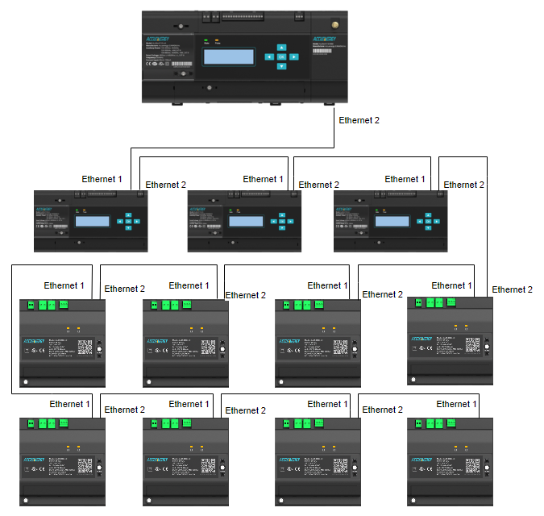
网络拓扑图
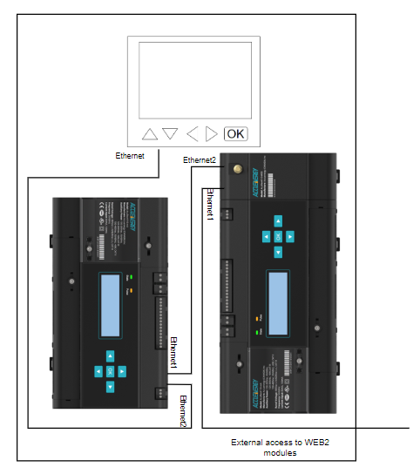
AcuPanel-EASI应用场景
AcuRev4100-WEB2将支持1个高速 USB 接口作为主站，与AcuRev4100（表本体）通信 （Modbus RTU over USB）；支持2个网络模块作为主站，与其他AcuRev4100（非表本体）和AcuIOM模块通信（Modbus TCP），支持最多3块AcuRev4100（不包含本体）和8块AcuIOM模块。
通过高速 USB 接口（Modbus RTU）作为主站与 AcuRev4100（表本体）通信。
通过以太网（Modbus TCP），作为主站与其他AcuRev4100（非表本体）和AcuIOM模块通信。支持最多3块AcuRev4100（不包含本体）和8块AcuIOM模块。
AcuRev4100-WEB2支持将数据转化为BACnet、Modbus TCP、MQTT、SNMP 等协议，提供外部接口进行应用。
AcuRev4100-WEB2支持数据记录（datalog）、远程数据推送（http/ftp）、AcuCloud接入数据上传。
AcuRev4100-WEB2与AcuRev4100 （表本体）一起安装，需通过UL、CE、FCC认证。
- 功能需求

  - 设备管理功能增强
系统增加支持Virtual Device 功能以及下挂设备更新功能，考虑版本兼容性问题。
    - 设备自动发现设计（暂不做）
      - 功能描述
在 Gateway 模式 下，AcuRev4100-WEB2 应支持通过 Ethernet2 接口为下挂设备自动分配 IP 地址，并通过扫描机制自动发现串联接入的设备，实现设备的快速接入与配置。
系统应提供 扫描设备（Scan Devices） 按钮，用于触发设备自动发现流程，扫描完成后以列表形式展示发现的设备信息，辅助用户完成设备接入操作。
自发现的设备与所连接的设备一致。
设备列表仅需包含如下信息：
Device Name | Model | Serial Number | Status | IP | Port | Slave ID
Basic Module
Measurement Module 1~3
IO Module 1~8
      - 扫描功能启用条件
系统应提供 Scan Devices 按钮，支持用户手动触发设备扫描；
"扫描设备" 按钮的显示应根据当前工作模式动态变化：
- 条件：仅当设备处于 Gateway 模式 且 Eth2 接口启用时，该按钮在界面上可见。
- 条件：当设备处于其他模式时，该按钮应自动隐藏或置灰不可用
      - 发现机制
- 系统应支持通过以下方式进行设备发现：
  - mDNS 服务发现（优先）
- 发现设备后，通过设备的SN来识别是AcuRev4100还是AcuIOM；通过Model来识别AcuIOM的不同类型。
- AcuIOM不同类型如下：
Function Model | Specification
AcuIOM-1 | 8 x AI, 2 x AO
AcuIOM-2 | 16 x AI, 4 x AO
AcuIOM-3 | 14 x DI, 2 x DO, 2 x RO (With lead-sealing function)
AcuIOM-4 | 28 x DI, 4 x DO, 2 x RO (With lead-sealing function)

      - 触发方式
• 系统应提供 Scan Devices 按钮，用于手动触发设备扫描；
• 当用户点击 Scan Devices 后：
- 系统应立即弹出提示信息：
“Scanning, please wait…”
- 系统进入扫描中状态；
- 扫描完成后，自动刷新发现设备列表。
• 扫描过程中：
- 扫描按钮应置为不可点击状态，防止重复触发；
- 扫描完成或失败后，按钮状态恢复。
      - 发现结果展示
扫描完成后，系统应以列表形式展示发现设备，至少包含以下部分：
- Device Name: 序列号以MAA开头时，默认主AcuRev-4110为Basic Module,其余从AcuRev-4110默认为Measurement Module 1~3，支持可直接编辑，确认后Module Name为设置后的值; 序列号以MFE开头时，AcuRev-4110默认为IO Module 1~3，支持可直接编辑，确认后Module Name为设置后的值;
- Serial Number: 只展示不可编辑，从设备获取；
- Model: 只展示不可编辑，从设备获取；
- Template：支持下拉选择AcuRev_4110、AcuIOM-1、AcuIOM-2、AcuIOM-3、AcuIOM-4；
IP Address & Modbus TCP Port & Modbus Slave ID: 预定义不可编辑；
- Accept: 勾选后，并Confirm后添加至系统中；
- Cancel: 退出设备自发现列表，不添加任何设备。
      - 设备接入流程
- 用户可在发现列表中选择目标设备进行接入操作；
- 系统应支持以下接入动作：
  - 一键添加为设备
  - 设定通信参数
- 成功接入后：
  - 设备应自动加入设备管理列表；
  - 设备状态由“可接入”变为“已接入”。
      - 异常处理
系统应支持以下异常处理机制：
异常场景 | 系统行为
扫描超时 | 提示“Scanning timeout”
网络异常 | 提示“Network unreachable”
无可发现设备 | 提示“No devices found”
发现重复设备 | 系统自动去重
设备信息获取失败 | 标记为“Unknown device”，允许手动补录
      - 性能与边界要求
- 单次扫描时间应不超过 XX秒；
- 扫描过程中系统界面应保持响应，不得阻塞其他操作；
- 扫描过程中系统资源占用应满足设备性能约束。
    - Virtual Device功能
      - 功能描述
虚拟设备配置功能是将系统现有电表进线有功能量测量数据进行配置计算后显示。并且虚拟设备支持datalog Post、AWS IoT、Azure IoT datamapping、AcuCloud。算法支持参数的加减乘除。支持参数单位自命名。
虚拟设备支持datalog Post(设备可选、不需支持参数可配)
AWS IoT、Azure IoT（设备可选、支持参数可配）
Settings-Devices界面增加一个Virtual Device界面和物理设备界面Physical Device区分开。
      - 功能启用条件
- 条件：两种模式下均支持此功能

      - 功能配置
Virtual Device页面显示Add Virtual Device按钮，列表显示Virtual Device Name虚拟设备名 、Serial Number 序列号、Action删除列。
Virtual Device参数选择仅需要支持4100电表设备参数选择。
Serial Number自动生成，为AEVM{五位随机数}，每个设备的五位随机数不可以重复。
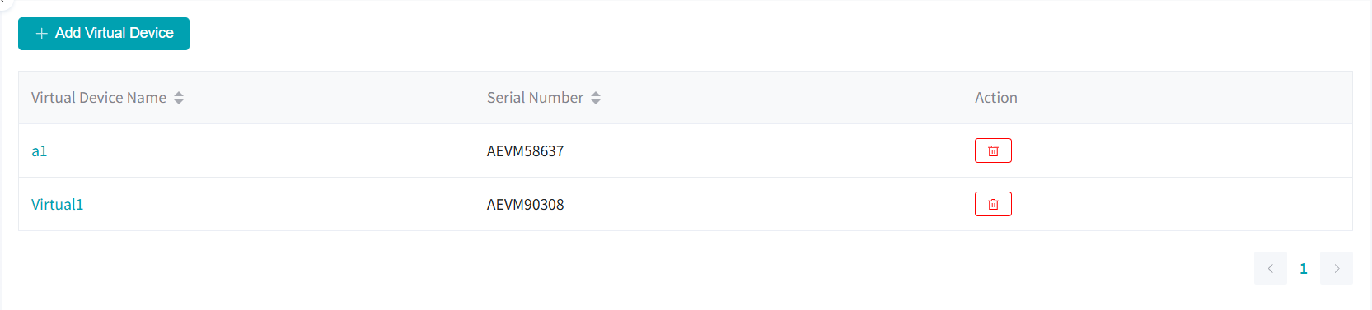
点击Add Virtual Device，将进入配置页面，页面包含：
- Virtual Device Name 最多支持40个字符，支持输入数字字母及下划线
- Calculated Interval 计算间隔，范围为5~15秒整数，默认为5
- Parameter：每个Virtual Device可以支持不低于20个参数进行计算显示
- Parameter Name: 最多支持40个字符，支持输入数字字母及下划线
- Post Label: 最多支持40个字符，支持输入数字字母及下划线
- Calculated Meter Formula : 支持选择参数后进行加减乘除，包含常数(a*x+b*y+b)。输入框下显示：formula is expression. eg, "$device 1 serial:parameter 1 name"+0.1*"$device 2 serial:parameter 2 name"+5.00 点击Select Device Parameter 进入参数选择弹窗。
- Unit：窗体顶端；最多40个字符，无字符限制
- Delete:支持参数项的删除。
      - 参考界面

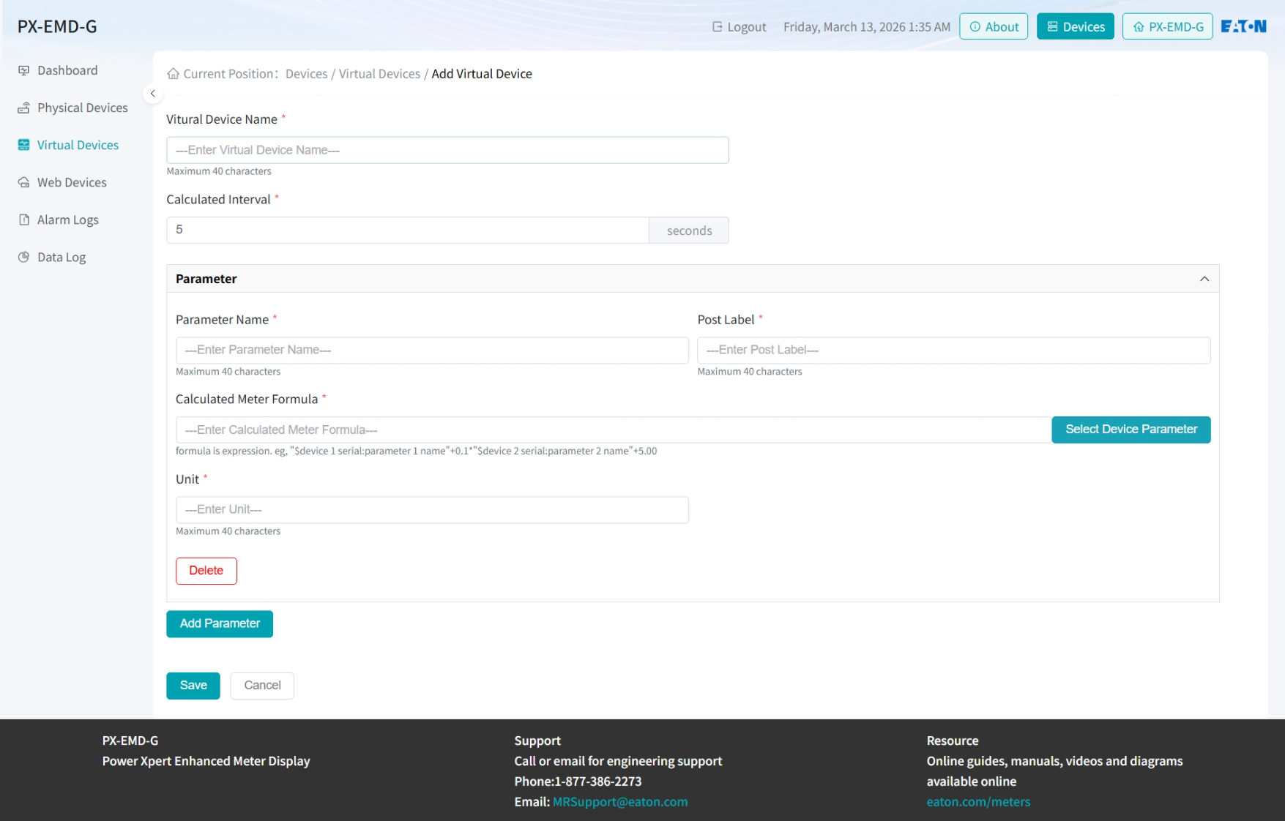
点击Select Device Parameter弹窗：
选择需要添加参数的设备名，以及对应的参数。仅需要对4100电表设备参数选择，不需要AcuIOM设备。
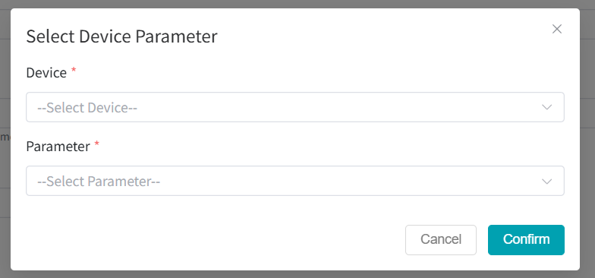
    - 设备更新功能扩展
      - 功能描述
系统目前支持设备表本体的更新功能。
希望对于通过网口下挂的设备AcuRev-4100、AcuIOM也能具备Firmware Update更新功能。与表本体功能对齐。表的升级不做限制。
更新界面如下
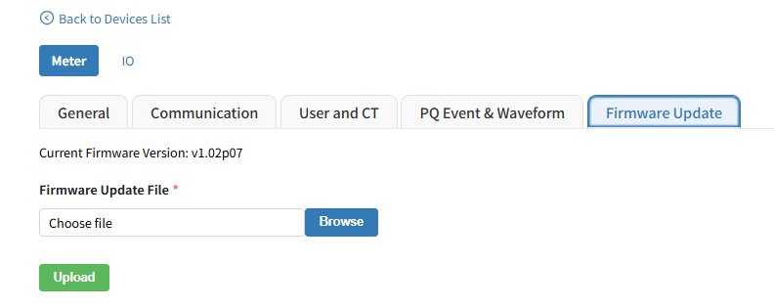
      - 下挂设备固件升级
支持AcuRev-4100、AcuIOM设备进行升级。MFEA格式文件进行升级。
1、对于AcuRev4100电表设备的Firmware
显示当前下挂设备固件版本号，支持手动进行升级。
2、对于AcuIOM设备
升级的超级密码校验使用默认密码，不支持配置。升级过程中，不支持切换其它页面，该设备处于升级状态时，不允许其它用户操作该设备。
    - 模板管理与兼容性
需要支持兼容的的电表版本如下：
设备 | 支持版本号 | 链接
AcuRev-4100 | ACCUENERGY：v1.02p01 | AcuRev-4100
AcuIOM | v1.01p18 | v1.01p18

当AcuRev-4100-WEB2处于Gataway模式
需考虑因下挂电表设备版本的不同对于模板版本的管理。
模板配置支持对于电表设备的不同版本支持不同模板版本的选择。
网关应用模板随网关升级，设备模板随网关版本发布。
注意同一模板下的参数Post Lable全局唯一，不可重复。模板的改变尽量进行增加，尽量不要修改或删除。
目前只针对提供版本去做兼容，不针对提供版本之外的设备版本。
模板版本新的模板支持老模板的功能，向后兼容；UI测量数据显示无该数据则不显示；
支持显示该版本的模板支持显示支持的Firmware Version。
表升级后，使用的旧模板可以正常工作。
已添加的设备在升级时，保证配置、数据不丢失；
网关升级时，下挂设备未变动，则支持识别版本号选择模板。
多版本 Firmware设备 接入AcuRev-4100-WEB2能力
- 系统需支持同一型号设备的多版本 Firmware 同时接入AcuRev-4100-WEB2
- AcuRev-4100-WEB2 不得强制要求下挂设备（AcuRev-4100和AcuIOM）升级到统一版本
- 模板名称定义为“TemplateName_版本号_Firmware版本号”。
- 编辑设备时不能进行模板切换操作。
网关正常使用中，电表发生升级时，网关不自动更新模板。
网关中模板分为设备模板和网关设备模板，设备模板主包含获取哪些电表数据（南向数据采集），网关设备模板主包含支持哪些协议（北向数据传输）。
- 支持自发现功能后，支持模板的自动匹配选择，根据下挂电表设备的Firmware版本自动匹配设备模板。
未支持自发现功能，在添加设备时只支持客户主观去选择模板版本。
    - 增加Checkpoint配置
增加Checkpoint配置：支持下拉选择Current（默认）、备份日志的时间点。
在Data Log 和Trend Log Management界面增加Checkpoint配置
选择备份的日志后，Time Frame可选择的时间范围为备份日志的开始与结束时间。
选Current之后，Time Frame可选择的时间范围从最新模板的开始时间进行选择备份。

Data Log界面：
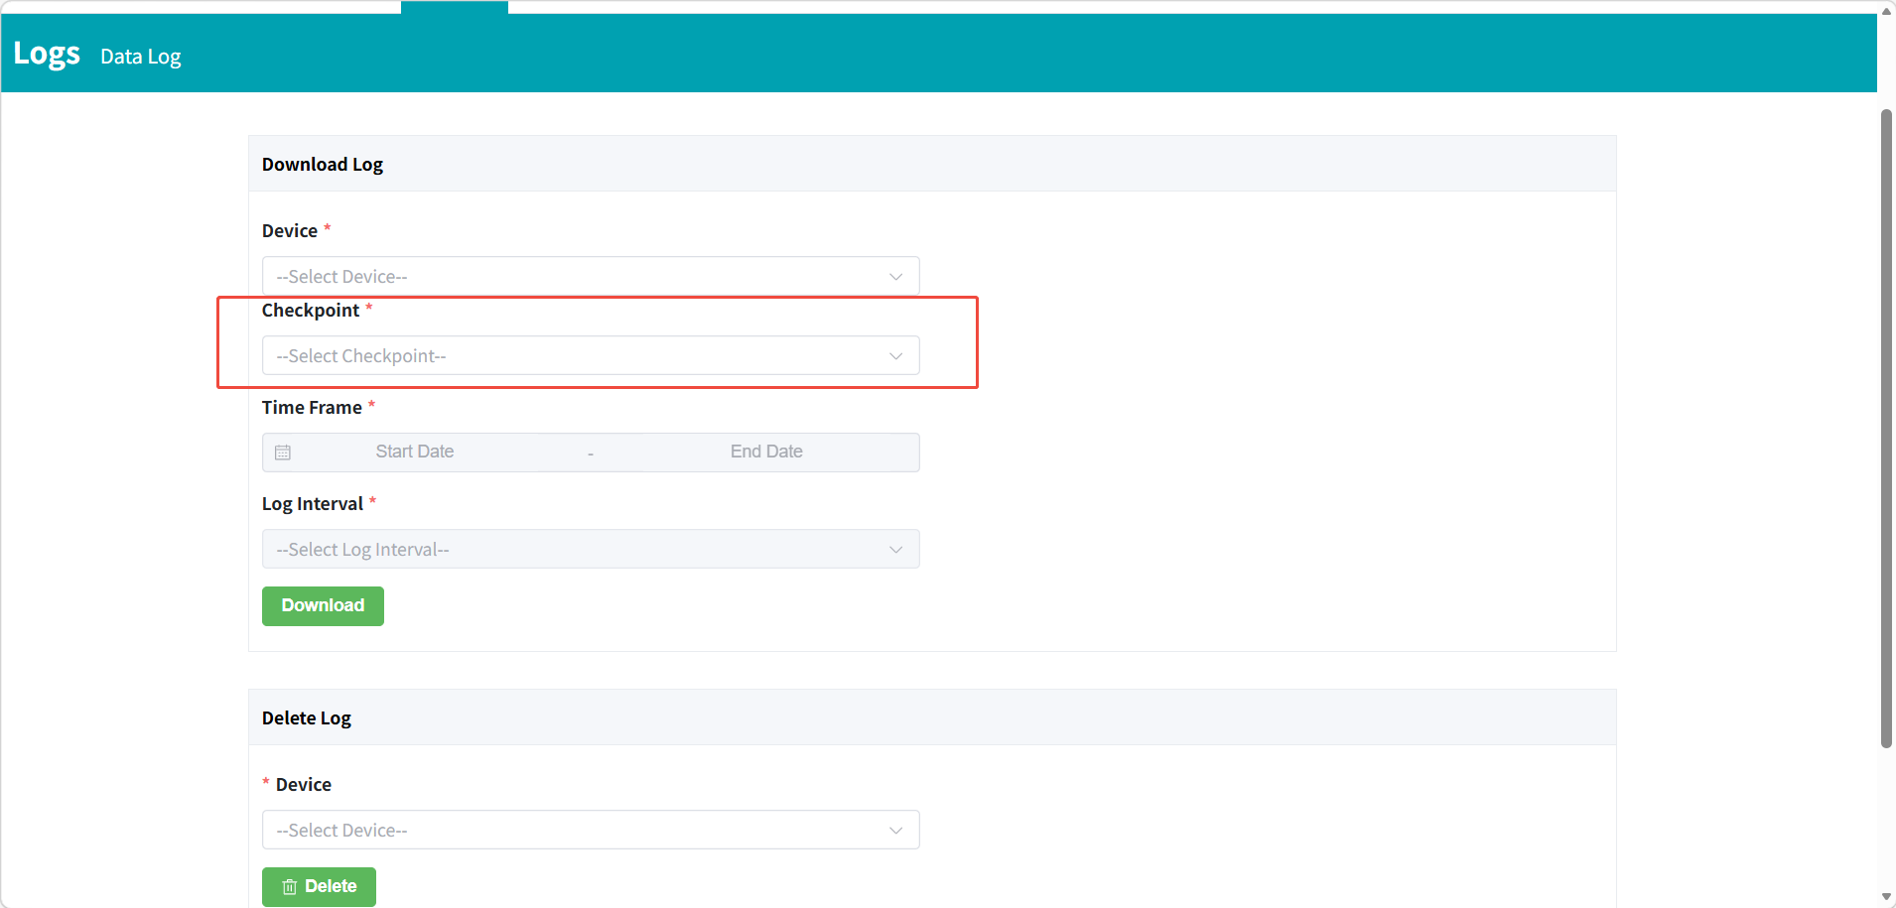

Trend Log Management界面
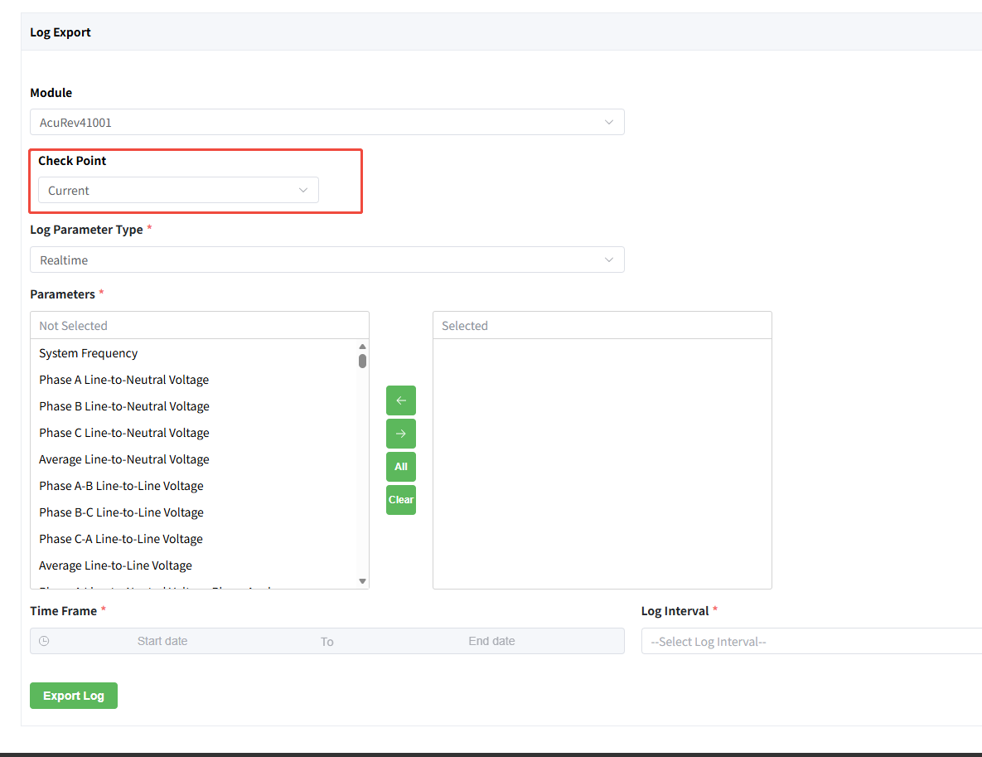
当前Checkpoint为Current的时，参数可选。
若Checkpoint 选择非Current时，隐藏参数选择列。
默认当前Checkpoint为Current
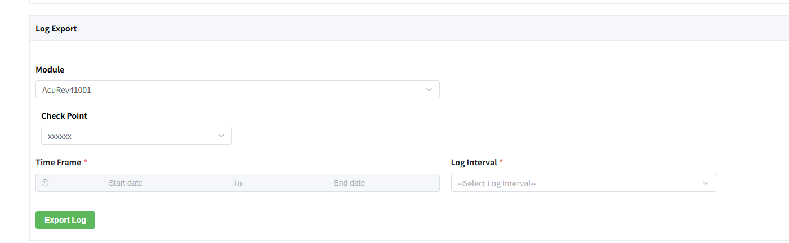
    - 设备SN号和模板可配
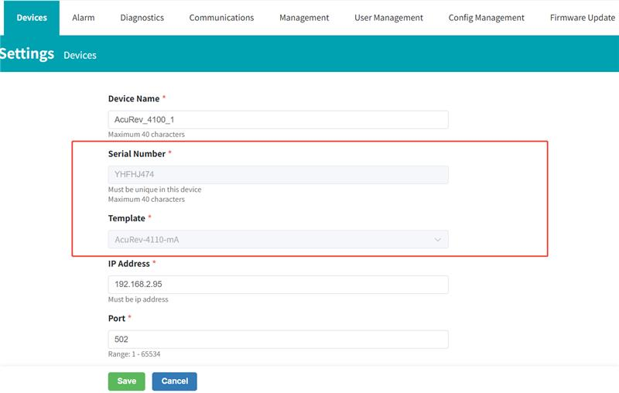
模板名称定义为“TemplateName_版本号_Firmware版本号

  - 电表设备配置需求
    - PT配置
      - 功能概述
系统支持AcuRev-4100电表配置电压互感器（PT）变比参数（PT1/PT2），用于将采集到的二次侧电压数据转换为一次侧数据，并应用于所有电压相关计算及数据输出。
支持AcuRev-4100-WEB2两种系统模式下，针对AcuRev-4100电表在，Setting->Device->General 界面进行配置。
当电表设备固件版本不支持PT配置时，WEB2界面隐藏此配置。

      - 参数定义
PT1（一次侧电压）
- 取值范围：50 ～ 1,000,000
- 默认值：480

PT2（二次侧电压）
- 取值范围：50 ～ 830
- 默认值：480

显示位置为
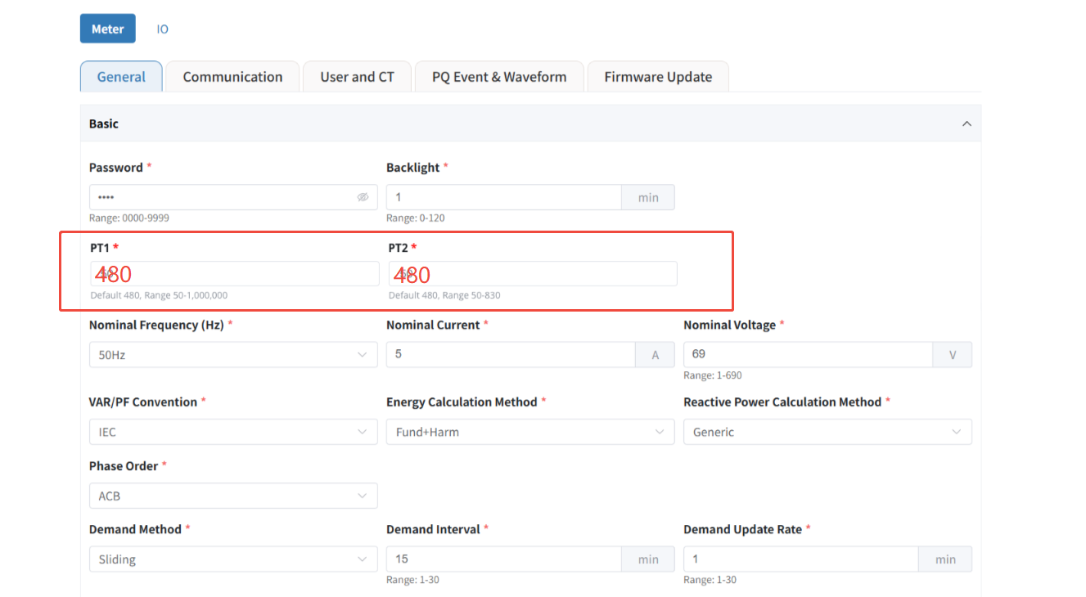
      - 约束条件（校验规则）
系统应在配置时进行如下校验：
- PT1 ≥ PT2
- 50 ≤ Nominal Voltage ≤ PT1
当不满足条件时：
- 禁止保存配置
- 提示错误信息（需明确提示具体原因）
增加Nominal Current 范围为1-50000A，默认值为1000A
Nominal Voltage，Nominal Current，PT1，PT2受铅封保护

PT变比定义
PT变比计算规则：
PT Ratio = PT1 / PT2

数据换算规则
系统采集的电压为二次侧电压（PT2侧），需按如下规则换算为一次侧数据：
- 一次侧电压 = 二次侧电压 × PT Ratio

      - 影响范围
以下功能模块必须使用 PT1/PT2 进行换算（统一基于一次侧数据）：
- 电压（Voltage）
- 功率（Active / Reactive / Apparent Power）
- 能量（Energy）
- 需量（Demand）
- 告警（如过压、欠压）
- 数据记录（Data Log）
- 波形数据（Waveform）
- 其他所有基于电压的计算或派生数据
配置生效规则
- 修改 PT1/PT2 后：
  - 应立即作用于实时数据计算
  - 不对历史数据进行回算
异常处理
- 输入超出范围 → 拒绝保存
- PT1 < PT2 → 拒绝保存

    - User Channel名称配置
      - 功能概述
系统应支持对AcuRev-4100电表 User Channel 1～12 的名称进行自定义配置。WEB Module 模式下：Settings->Device->Meter->User and CT 界面进行配置
Gataway模式下：Setting-> Device->点击设备名->Meter->User and CT界面进行配置
      - 配置对象
修改ID列为：
- User Channel 1
- User Channel 2
- …
- User Channel 12
共计 12 个独立通道，新增Description列，可对每个User Channel进行命名，不强制要求，默认为空，考虑新旧版本适配。
      - 校验规则
系统在保存配置时应进行如下校验：
- 字符必须为 ASCII 字符
- 字符长度 ≤ 20
不满足条件时：
- 禁止保存
- 提示错误信息
默认初始化
- 系统首次启动或恢复出厂设置时：
  - 自动赋予默认名称（User Channel 1～12）
配置生效
- 修改名称后：
  - 应立即在系统中生效

      - 数据展示要求
- 所有涉及 User Channel 的下拉选择、标签、显示名称示例
User Channel 1：Description
- 若未修改，则显示默认名称User Channel 1

  - 协议扩展需求
AcuRev4100-WEB2系统增加支持BACnet/IP协议和Ethernet/IP协议。并且系统应支持Aws IoT和Azure IoT以及Device Mirror功能。

    - BACnet/IP功能需求 BACnet/IP功能需求
WEB2系列模块支持BACnet/IP协议。默认Disable
BACnet/IP协议的设置可以通过在网页上点击“设置”标签并选择“通信”找到。在通信页面中选择“BACnet/IP”即可访问设置，从而配置AcuRev-4100-WEB2系列模块与BACnet客户端通信。
设计目标：
支持 BACnet/IP 标准协议（ISO 16484-5）；
支持可选择设备上传；
每个设备的数据上传对象可配；
支持 COV（Change of Value）订阅 与 周期性读取；
据接入主流云平台，实现远程数据上传、设备管理及扩展应用。
      - 功能需求
功能描述：

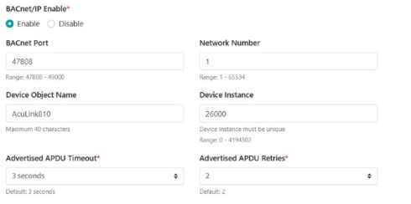

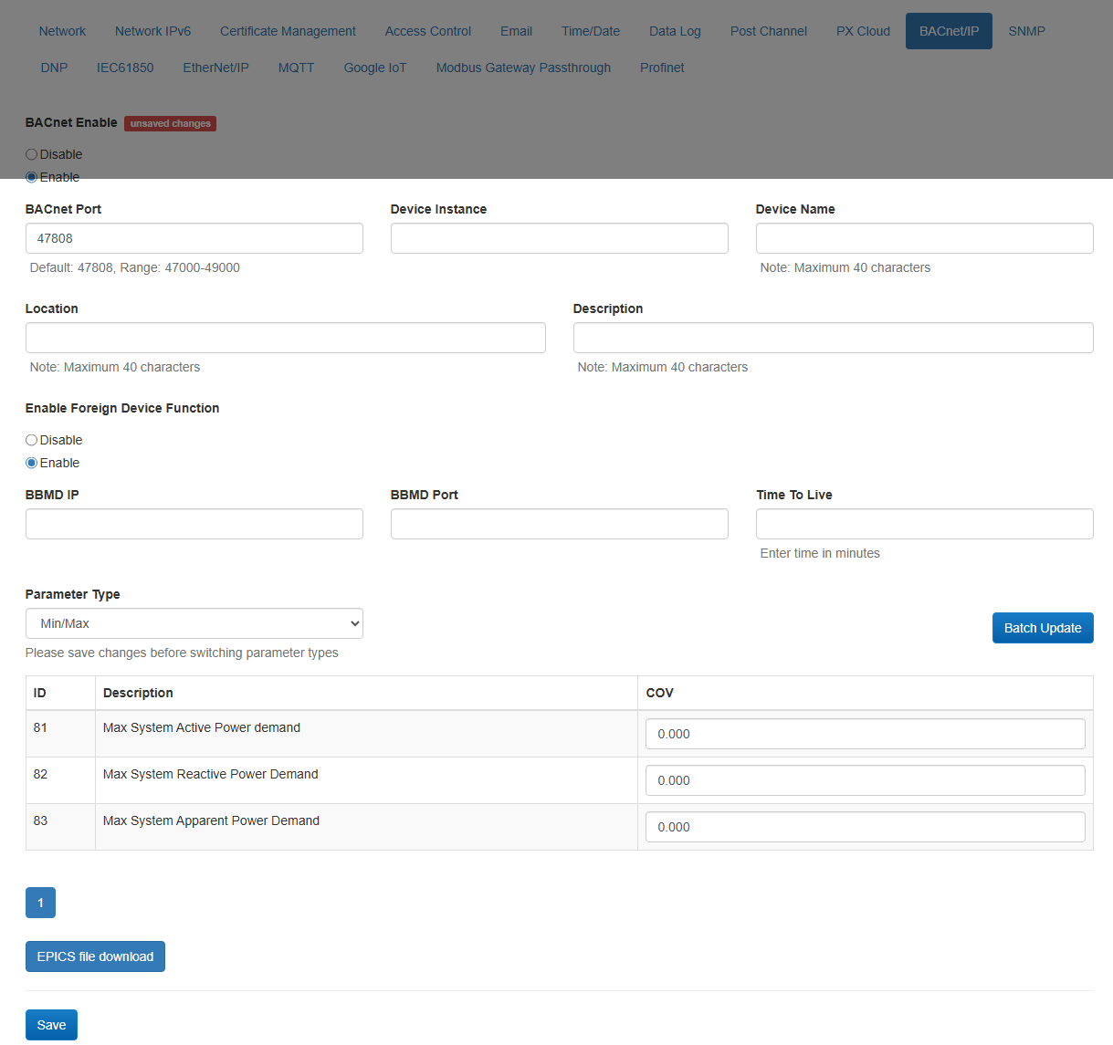
启用 BACnet：选择“启用”以启用 BACnet 协议。
BACnet Port: 默认端口是47808，用户可以将其配置在47808到49000之间;
Network Number: 网络号用于识别 BACnet 系统内的网络。默认编号是 1，范围是 1 到 65534;
Device Object Name: 用户可以为网关配置对象名称;
Device Instance: 为AcuRev-4100-WEB2配置一个唯一的设备实例编号;
Advertised APDU Timeout: 默认的 APDU 超时为 3 秒，范围是 3-60 秒;
Advertised APDU Retries: 默认的 APDU 重试次数为 2，此设置的范围是 0 到 10 次重试.
Enable Foreign Device Function: 选择“Enable”以与来自其他子网的BACnet设备通信;
BBMD IP: BACnet广播管理设备(BBMD)的IP，用于接收一个子网上的广播消息并将其转发到另一个子网的设备。
BBMD Port: BBMD的BACnet端口。 默认值为47808，范围为47808到49000
Time To Live: 5到1440分钟之间的值，用于设置外部设备在BBMD的外部设备表中注册的频率
更改任何设置后，点击“保存”按钮。不需要重启系统。

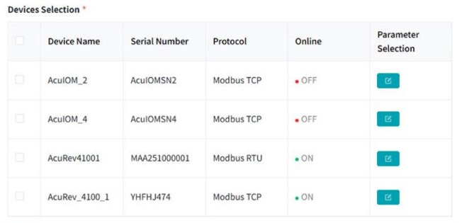
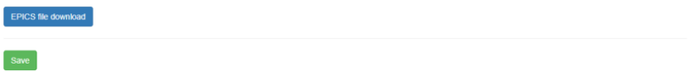
使能设备后，点击编辑，进入参数配置页面，会有如下列表

Parameter | Polling Enable | COV Enable | COV Increment
参数名 （单位），如无单位不需要显示 | 使能开关 ，参数是否参与通讯 | 使能开关 | 输入框

Polling Enable使能后才可以使能COV Enable，COV Enable使能后才可以编辑COV Increment；
Polling Enable支持全部一键使能和分别使能，参考通用逻辑；
COV Enable使能支持单独配置使能与COV Increment配置，COV Batch Update批量操作，采用已有配置进行覆盖，新增配置追加，未修改的配置保留。

所有的配置采用Confirm按钮统一下发。
COV Increment：COV增量为大于等于0.000的数，默认值为0.000；
COV Increment为空时，报红不可切换Parameter Type和分页,输入框下提示“Invalid: >= 0, max 3 decimal places.”并且在切换页面时提示“Please enter a valid COV Increment (> 0, up to 3 decimal places) before changing Parameter Type or switching pages.”
点击Batch Update COV后弹出如下配置窗口：
展示参数是
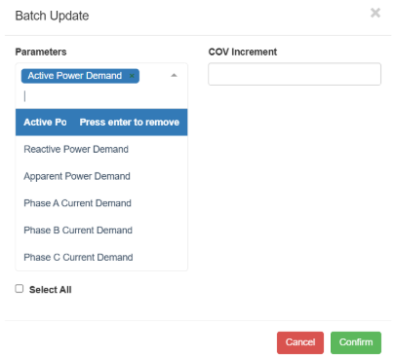

      - 数据上传机制设计
周期更新方式：
系统根据配置周期（upload_interval）自动刷新对象值，并提供给BACnet客户端读取。
客户端可通过 ReadProperty 获取最新值。
COV（Change of Value）上报机制：
若启用 COV 功能，系统在数据变化超过 COV_Increment 时，自动触发 COV 通知。
上传流程：
系统启动
↓
加载BACnet配置与对象模板
↓
启动BACnet服务端
↓
检测选中设备列表
↓
周期性更新对象值
↓
客户端读取或接收COV通知

    - Ethernet/IP
系统应支持通过 Ethernet/IP 协议 与上位机或PLC进行数据通信，实现实时测量数据、告警信息及控制命令的传输。
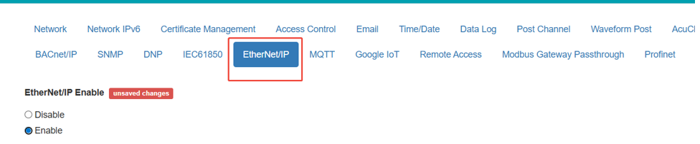
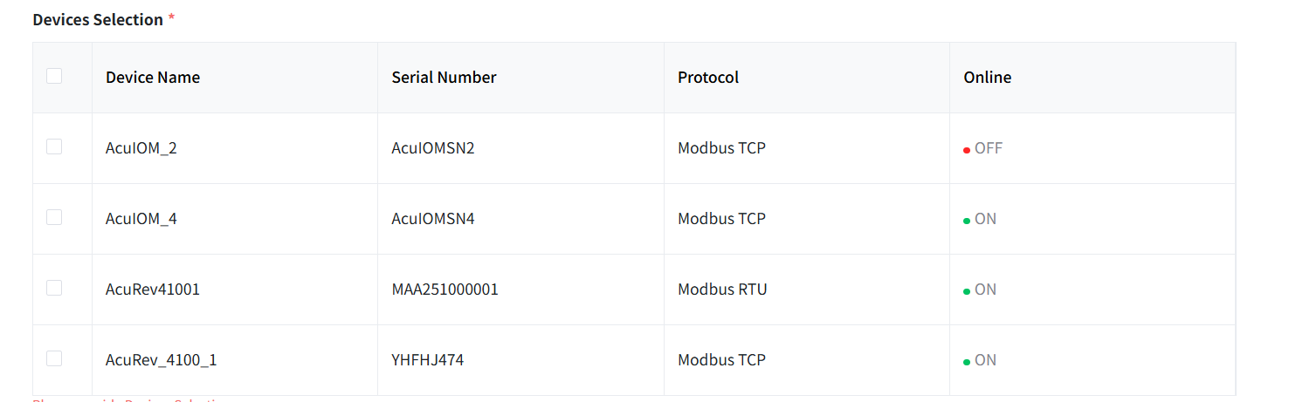
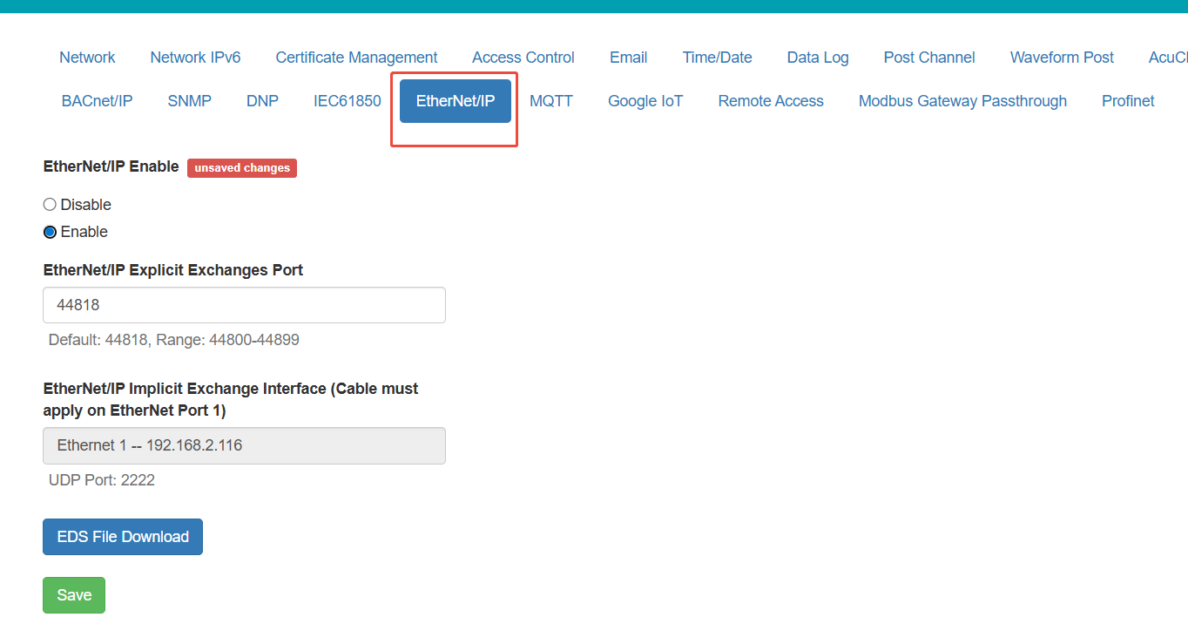
EtherNet/IP 协议使能控制
默认Disable
用户在 Web 界面选择「Enable」或「Disable」单选按钮
选择Enable：启动 EtherNet/IP 从站服务，监听显式报文端口，初始化隐式报文任务
选择Disable：停止 EtherNet/IP 从站服务，关闭相关端口，终止所有通信连接

设备选择，针对所有添加设备进行选择，生成对应的EDS文件。

端口配置
显式报文（Explicit Exchanges）端口配置
1 默认端口值为 44818
2 端口号合法范围：44800~44899，超出范围时需弹出错误提示，禁止保存

隐式报文（Implicit Exchanges）接口配置
系统需固定隐式报文通信接口为 Ethernet Port 1，显示当前网口 IP 地址与 UDP 端口，不可修改接口绑定。
1界面仅显示Ethernet 1 -- [当前 IP 地址]，不可编辑
2隐式报文 UDP 端口固定为 2222不可修改
3若 Ethernet Port 1 未配置 IP，需在界面提示「Ethernet Port 1 IP not configured」，并禁止隐式报文通信.

EDS 文件下载功能
系统需提供 EDS 文件下载功能，根据设备选择所选设备，生成符合 ODVA 标准的设备电子数据文件，支持主站自动识别设备。参数为AcuRev-4100和Acu-IOM设备模板中的所有参数，与SNMP参数一致。
product code：10003
输入：点击EDS File Download按钮
1.自动生成包含设备信息、对象字典、数据映射、参数列表的 EDS 文件
3.下载文件命名格式：AcuRev-4100-WEB2.eds
输出：浏览器下载 EDS 文件

配置保存功能
1校验所有配置项合法性（如端口范围、网口状态）
2校验通过后，将配置写入设备非易失性存储
点击【Save】保存配置
兼容性
系统需兼容主流 EtherNet/IP 主站设备，主要为罗克韦尔PLC

    - AWS IoT
Amazon Web Services 提供的 AWS IoT 是一套物联网云服务，支持设备与云端之间实现安全、可靠的通信与管理。
AWS IoT Core 是其核心托管服务，运行在云端，可实现物联网设备与应用之间的双向通信。通过该服务，用户不仅可以接收设备上报的数据，还可以从云端向设备下发控制指令。
系统支持将设备数据（如 Modbus 设备数据或虚拟设备数据）发布到 AWS IoT Core，实现设备数据的云端接入与统一管理。
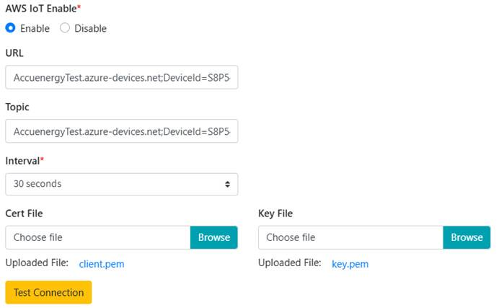
URL: 字符长度限制为20~128个字符，只允许输入小写字母、数字，特殊字符限制为“-”、“.”、“:”、“/”。
Topic: 字符长度限制为1~128个字符，只允许输入字母、数字，特殊字符限制为“-”、“_”、“/”。
Interval: 上传间隔时间，下拉选择1、10、30、60、90、120、180、240、300、480、600 seconds;
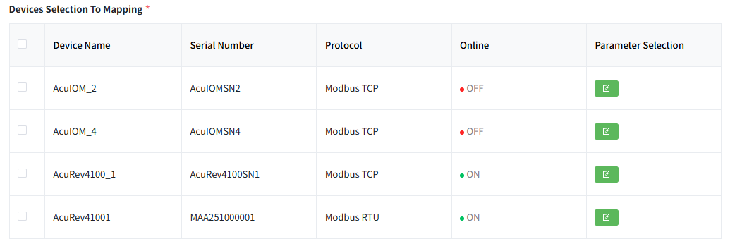
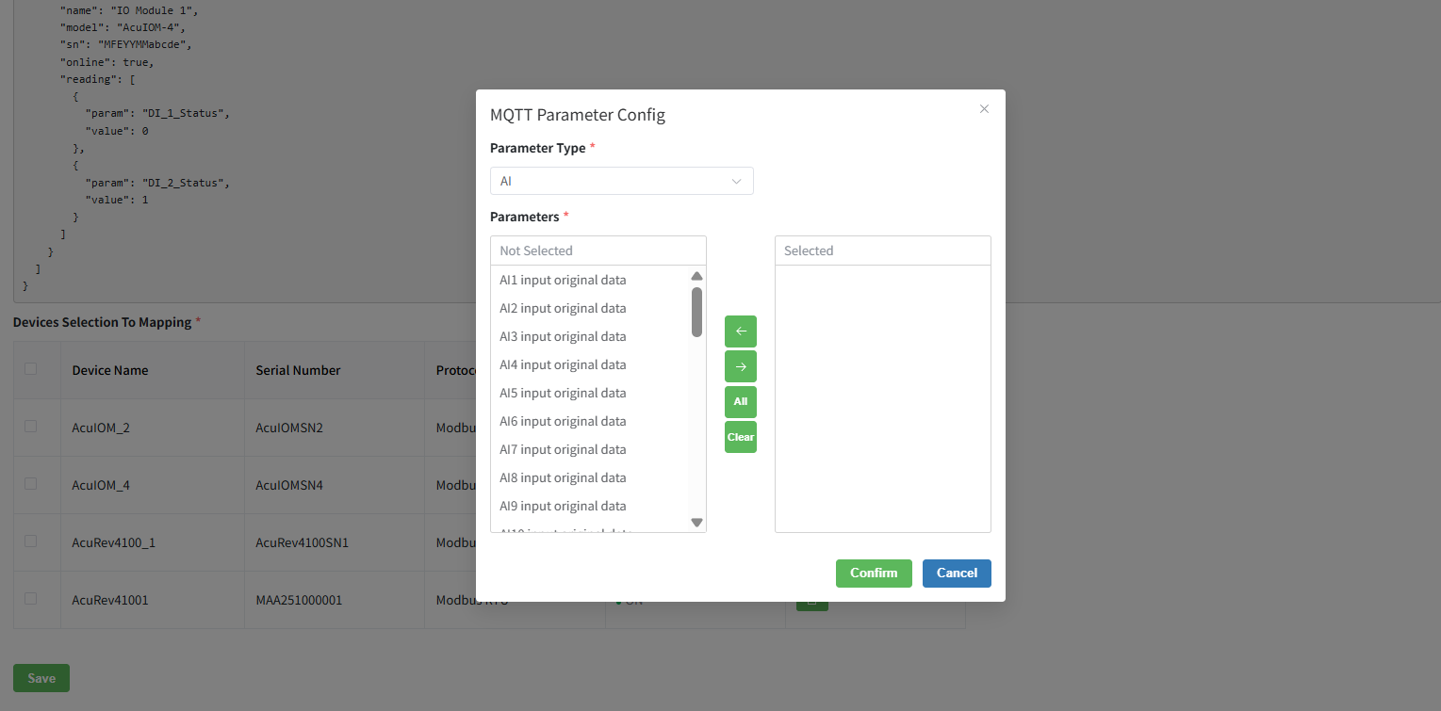
本地存储采集数据，断网情况下缓存 24-72 小时数据。

    - Azure IoT
Azure 物联网（IoT）是微软云服务的集合，允许用户实现可靠的设备到云通信。Azure IoT 中心是一项托管的物联网服务，托管在云端，允许物联网应用与设备之间的双向通信。这种云到设备的连接意味着您可以接收来自设备的数据，同时还可以向设备发送命令。AcuRev-WEB2支持 Azure IoT 设备发布，用户可以将 Modbus、BACnet和虚拟设备发送到 IoT 中心。
一旦在 Azure 上连接，用户也可以通过设备孪生在 Azure 上配置 AcuRev-WEB2的设置。需要配置以下设置。
支持类似MQTT的设备参数配置。


参照810
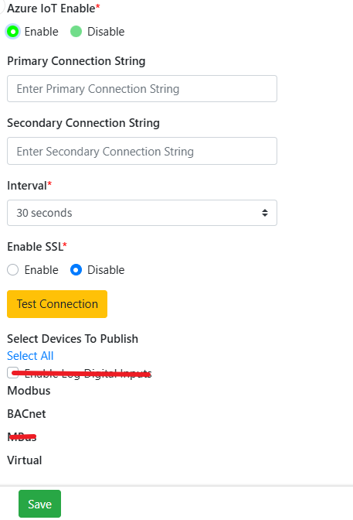
Azure IoT Enable: 允许用户启用或禁用Azure IoT；
Primary Connection String: 输入物联网集线器的主连接字符串。次级连接字符串：输入物联网枢纽的第二连接字符串；
Interval: 选择发送到物联网中心的频率，范围从1、10、30、60、90、120、180、240、300、480、600 seconds秒；
Enable SSL: 当AcuRev-WEB2连接到Azure X509物联网设备/物联网边缘设备时，用户可以启用SSL，上传加密帖子的证书和密钥文件。
Select Devices to Publish: 用户可以选择Modbus RTU/TCP设备、BACnet MS/TP或BACnet IP设备，用于发布到Azure IoT Server。

    - mDNS功能需求（暂不做）
      - 功能描述
mDNS（Multicast DNS，组播域名系统） 是一种无需传统 DNS 服务器即可在局域网内实现设备自动发现与主机名解析的协议，常用于“即插即用”式的设备互相识别和通信。
总结概括即为：mDNS = 局域网内的“自动 DNS + 设备发现机制”，让设备即插即用，无需人工配置 IP。
mDNS：
1） MCU输出AcuRev-4100可将自身设备信息（Model、Serial Number）、以太网通讯信息（IP、Port、Slave ID）通过mDNS广播给网关设备，可行的、评审通过的设计方案；
2） Linux输出可通过电表广播信息自发现添加设备系统，可行的、评审通过的方案。

    - Device Mirror参数映射
      - 功能描述
可以指定设备参数配后使第三方设备通过Slave ID进行访问。
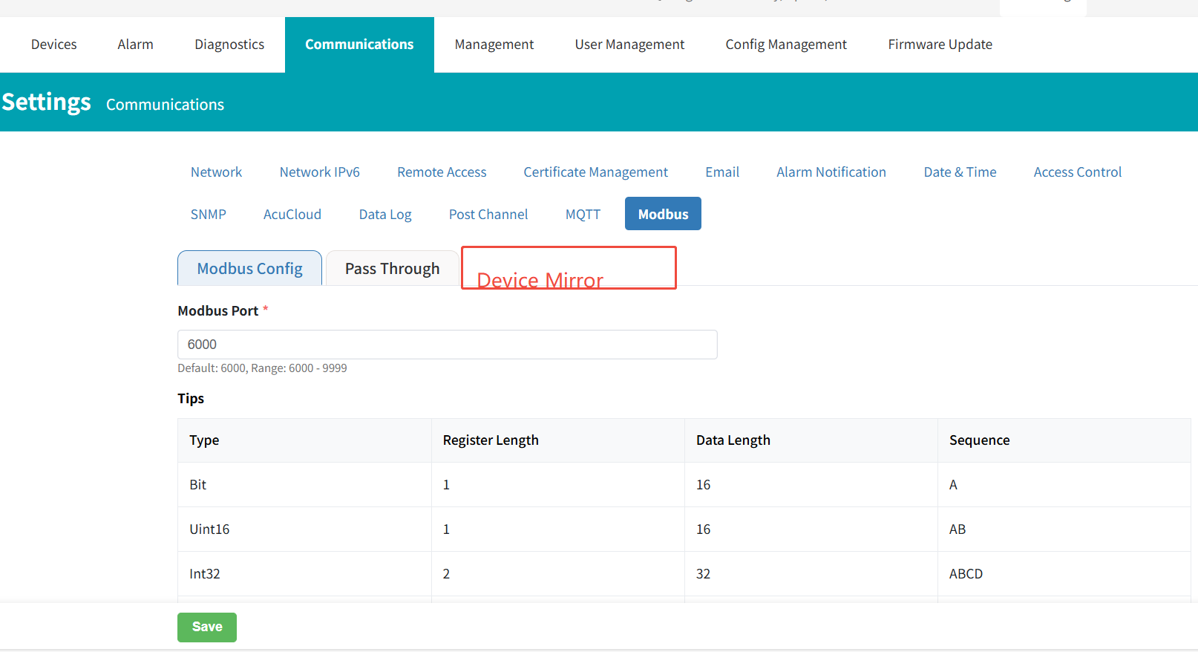
      - 功能需求
参数映射主要包含AcuRev-4100、Virtual Module的电气测量数据、及WEB2的设备信息。
AcuRev-4100 参数 | 采集周期
Basic Parameter | 1s
Demand | 1 分钟
Power Quality（THD、Sequence and Unbalance） | 3 s
Energy | 3 s
IO: DI status, DI counter, RO Status, DO status | 1s
注：需要考虑通信压力。
参数映射采用预定义不允许配置，设备通信信息SlaveID如下：
Module | 参数映射SlaveID | Passthrough Slave ID
Virtual Module 1 | 100 | -
Virtual Module 2 | 101 | -
Basic Module 1 | 102 | 102
Measurement Module 1 | 103 | 103
Measurement Module 2 | 104 | 104
Measurement Module 3 | 105 | 105
WEB Module | 106 | -
通过参数映射将WEB2 Module信息提供,设备信息如下：
Model | AcuRev-4100-WEB2
Serial Number | 只读
Hardware Version | 只读
Firmware Version | 只读
Last Updated | 只读
Ethernet MAC addres | 只读
WiFi MAC addres | 只读

Ethernet
DHCP Enable | 0: manual;1: DHCP
IP Address | IP地址格式
Subnet Mask | IP地址格式
Gateway | IP地址格式
DNS1 | IP地址格式
DNS2 | IP地址格式

WIFI
IP Address | IP地址格式
    - Modbus Port范围修改
Default: 502,默认端口号为502
Range: 2000 – 5999
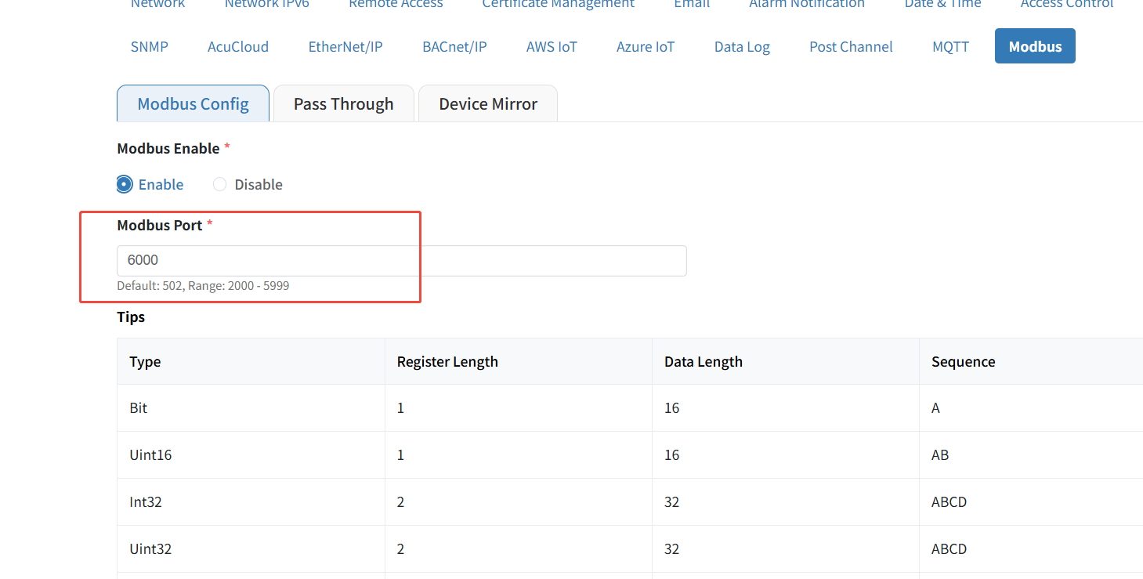
  - 系统诊断Wiring Check与Meter Point
    - 接线检查功能流程
      - 功能描述
系统提供下挂AcuRev4100电表的接线检查，可由用户手动进行电表设备接线检测，一般用于电表安装阶段，所有线路接好并且设备配置完成后，正式投入使用前进行检查操作。针对WEB Module模式和Gataway模式支持。
Settings—Diagnostic--Wiring Check
说明：接线检查方案可供用户进行参考，但并不保证能100%准确全部排查接线故障。
使用场景
- WEB Module模式和Gataway模式都支持电表接线检查。WEB Module模式下设备不可选。
- Gataway模式支持选择单个电表或和所有电表设备进行接线检查
- WEB2设备负责采集、运算、判断接线正确性
- 结果分电压、Meter Point两类独立展示，便于定位问题
- AcuRev-4100五种接线方式，均可进行接线检查
- 给出提示语如：“{Device 1}、…、{Device n} device(s) skipped due to offline status.”，将接线检查结果显示为“Offline”。 检查启动时过滤离线设备，查询结果是针对所有4100设备，若设备未曾检查，状态显示为Not Checked。否则显示上次检查结果。

界面交互
- 设备选择，单选或全选。支持通过Device Name筛选接线检查结果，包括“ALL”来展示所有设备的接线检查结果；并且Device Name按照A~Z、1~N的排序；
- 接线检查Wring Check按钮。用于主动触发开始接线检查，点击后UI浅化不可点击，除非停止或接线检查完成后可点击，支持按照选中的设备进行接线检查
- 接线检查过程：获取设备接线方式及相序配置--->根据接线检查总表检查对应接线方式下的检查项检查并输出结果--->电压、电流有问题的标红，无问题的标绿;
- Export导出按钮：将接线检查结果全部导出。点击后将所有的接线检查结果以 1个“Wiring_Check_Result.csv”格式文件导出接线检查结果。
- Stop停止按钮，终止接线检查进程。点击Wiring Check按钮后，可点击，否则UI浅化不可点击。
- Show Only Issues开关
Tooltip（提示气泡）：显示文字 "Toggle to display only devices with wiring issues"（切换以仅显示有接线问题的设备）

- 电压检测结果显示

Device | Wiring Configuration | Phase Order | Phase | Wiring Status
Meter-1 | 3 Element 4 Wire Y | ABC | A
 |  |  | B
 |  |  | C
Meter-2 | 3 Element 4 Wire Y | ABC | A
 |  |  | B
 |  |  | C

8、电流侧Meter Point检查结果
Meter point | Device | Wiring Configuration | Phase | Input Chennel | Wiring Status
 | Meter-1 |  | A | 1
 |  |  | B | 2
 |  |  | C | 3
 | Meter-1
 | Meter-1
 | Meter-2

Meter Point列使用User Channel N：｛Description｝进行显示

Wiring Status：接线检查问题的描述，来自于如下文档：
接线检测总表_ver1.03_20260409.xlsx
Phase：不同模型不同接线方式显示如下图 ：

接线方式 | AcuRev-4100
3 Element 4 Wire Y | A/B/C
1 Element 2 Wire | A
2 Element 3 Wire Delta | A/B/C
2 Element 3 Wire 1 Phase | A/C
2 Element 3 Wire Network | A/C

系统执行操作：
- WB2 网关向电表发送接线检查请求
- 设备配置信息同步到接线检查界面
- 电表内部算法执行接线检查
- 返回检测结果
当系统正在执行接线检查功能时，按钮应：
- 显示由[Start Inspection]变为[Checking...]
- 变为 不可点击（Disabled）
在按钮变化的同时，页面弹窗提示当前状态：
Running wiring diagnostics...
Please wait.

弹窗提供中断取消按键 [Cancel] 当系统正在检查过程中可以取消检查退出进程。

      - 获取并显示检测结果
接线检查结束后
系统从电表读取接线检查结果，并在页面展示。
- 当检查结果正确时，Inspection Information窗口显示如下：
✔ Wiring Check Passed
All wiring connections are correct.
- 检测出现错误结果时如下：
不同的接线类型会匹配不同的检查结果，检查方式包括电压侧Check和电流侧Check。系统依次显示两种方式的检查结果。
电压检查和电流检查的错误类型一致分为两种，分别为缺相Missing Wiring
和接线错误Incorrect Wiring。(错误名待定)
Incorrect Wiring错误类型检查结果只会发生在Missing Phase检查无误之后进行。
此接线检查结果在下一次接线检查之前系统将不会进行删除。
检查结果详细信息会在Inspection Information中显示，并在对应配置错误的栏目框进行标红加感叹号处理，点击感叹号出现错误详细描述。
    - Meter Point Configuration 删除
支持Meter Point Name的配置编辑功能, System Settings下增Meter Point Configuration页面：
Add Meter Point
Meter Point Name | Device | User Channel | Load Type | Status
- |  |  | 自动获取显示 | Online/offline
- |  |  | 自动获取显示 | Online/offline
- |  |  | 自动获取显示 | Online/offline

添加Meter Point时，支持默认配置，带默认值。
点击Add Meter Point后，支持Device、 User Channel、Meter Point Name的配置，Meter Point Name的默认值为Device Name- User Channel 1，长度为40个字符，无字符限制.

  - 系统管理与维护
    - 安全管理
      - 增加EULA（最终用户许可协议）
功能描述：用户登录（包含系统所有用户）增加条款和协议同意选项，同意用户协议才可以正常登录访问系统，如果不同意用户协议，无法登录。
针对每一个用户，登录后，弹出如下窗口，同意后可正常访问系统，不同意退出登录。
每一个用户仅需同意一次即可。
      - 默认密码策略较弱
- 修改默认密码为：
Admin用户：Admin@AABBCC (AABBCC为序列号后六位)
View用户：View@AABBCC (AABBCC为序列号后六位)
- 默认密码策略，如下图：
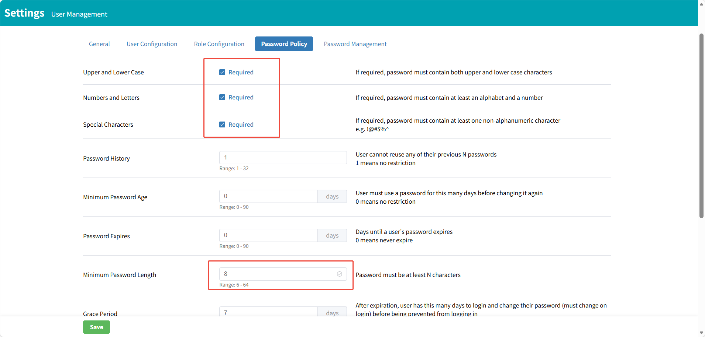
      - 增加密码重置功能
功能描述：在网页/登录页面的人机界面上有一个“忘记密码？”链接，这将引导用户进入“密码恢复页面”。
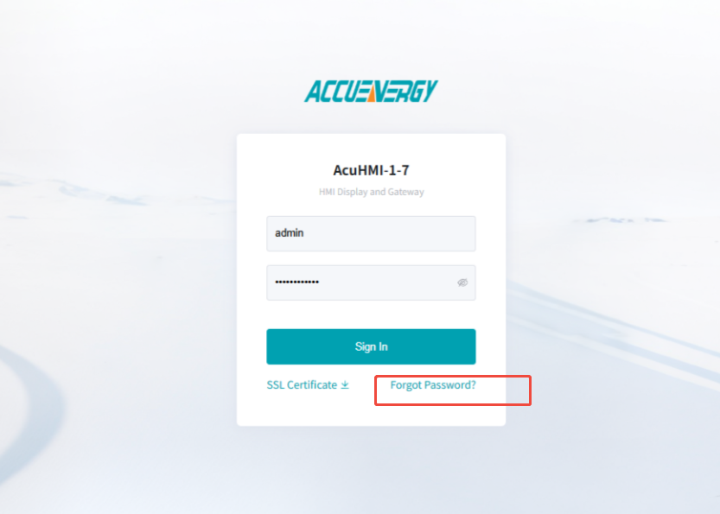
点击”Forgot password?”, 进入如下页面：
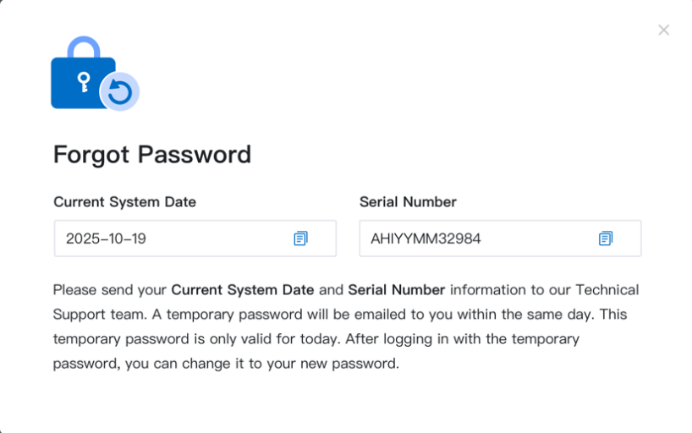
此页面显示设备日期（只包含年月日，eg：20251110）和序列号，根据“SN+设备日期+ACM41WEB2“（例子）生成（Hash算法）当天使用临时密码，密码长度为8位。仅限客户当天使用临时密码登录和重新设置密码。
仅为admin账户使用，非admin账户忘记密码需联系管理员进行处理。
      - 锁定调试端口禁止输出数据
描述：禁用内核启动后的调试口所有输出。
      - 默认禁用 Modbus Pass Through 和 SSH
增加Modbus 使能与去使能，去使能后Pass Through功能关闭无法配置，隐藏使能后显示以下内容：
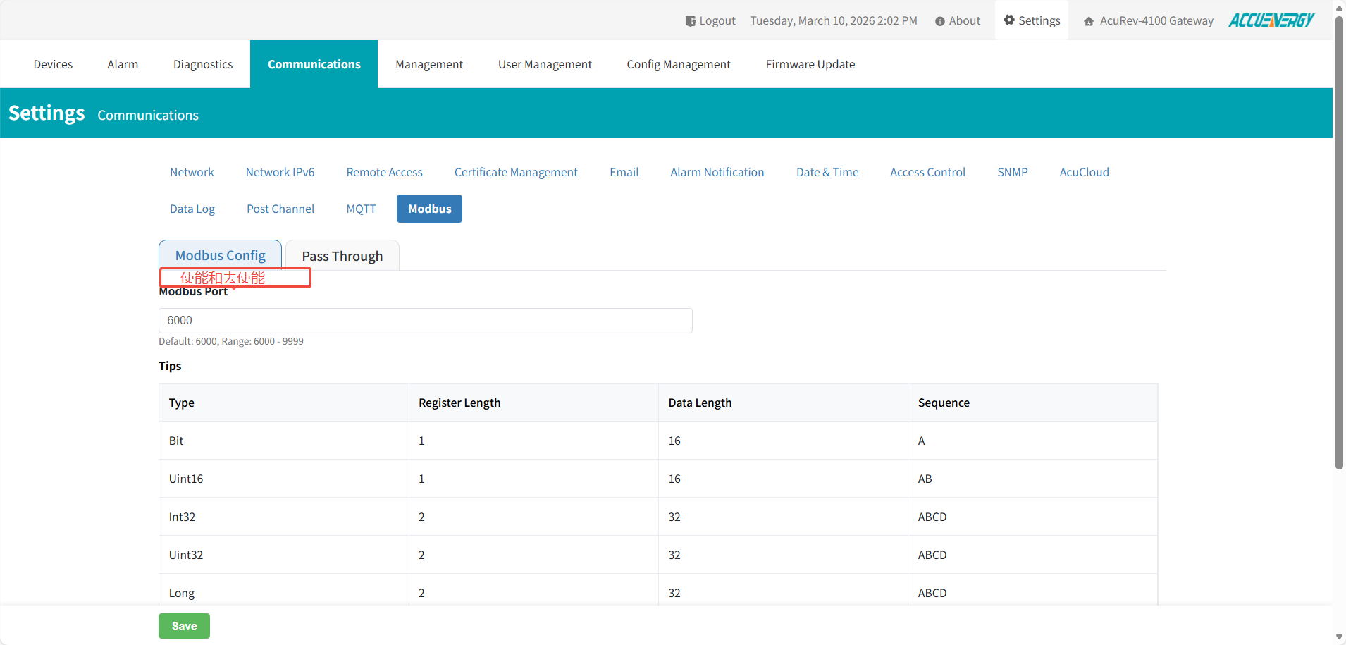
默认关闭Diagnostics – Debug - SSH
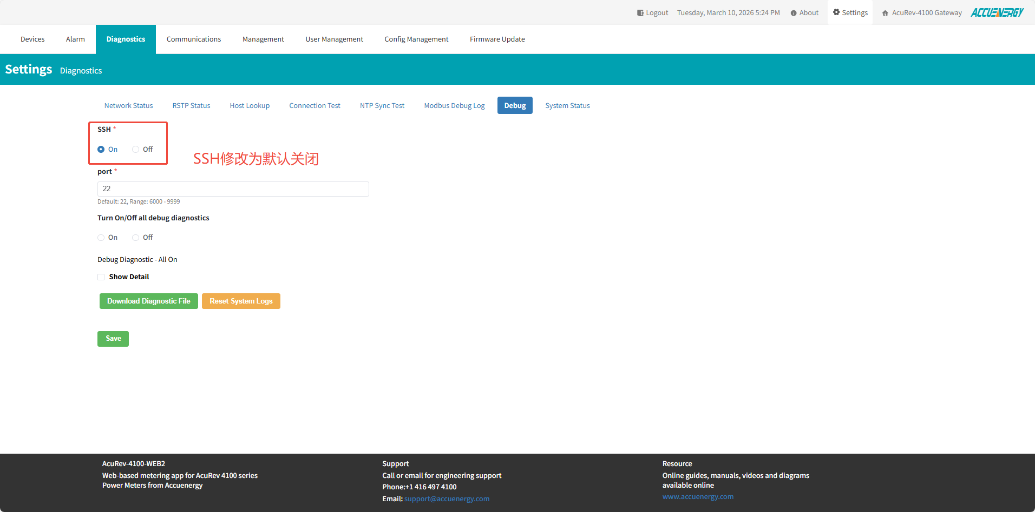
      - 禁止固件降级
描述：在软件/固件更新成功之后，不允许用户降级到比当前部署的版本更早的版本，通过版本号来识别禁止降级。大于等于当前版本可升级，降级失败后，需弹窗提示如下：
弹窗标题：
Firmware Downgrade Not Allowed
内容：
The system does not support firmware downgrades. If a downgrade attempt fails, please reboot the device to restore the operating environment, or proceed with an upgrade to a newer firmware version.
Cancel:取消后可继续选择版本进行升级；
OK:确认后，系统自动进行重启。
升级失败需求：
标题：
Upgrade Failed
内容：
The upgrade was not completed successfully. Please restart the system to restore normal operation or proceed with an upgrade to a newer firmware version.
按钮：
Restart Now：点击后，系统自动进行重启。
Cancel：取消后可继续选择版本进行升级.
      - 密码更改需要当前密码才能更改新密码
功能描述：每一个用户修改密码无论是他人还是自己，输入当前用户密码的情况下可以修改该用户的密码。
若输入的原密码错误，则点击”Confirm ”后会提示密码错误，文案为“Incorrect password”。
输入原密码正确，才可进行密码重新修改。
仅Admin用户修改自己密码需要输入自己的原密码，修改其它用户的密码不需要输入原用户的密码。

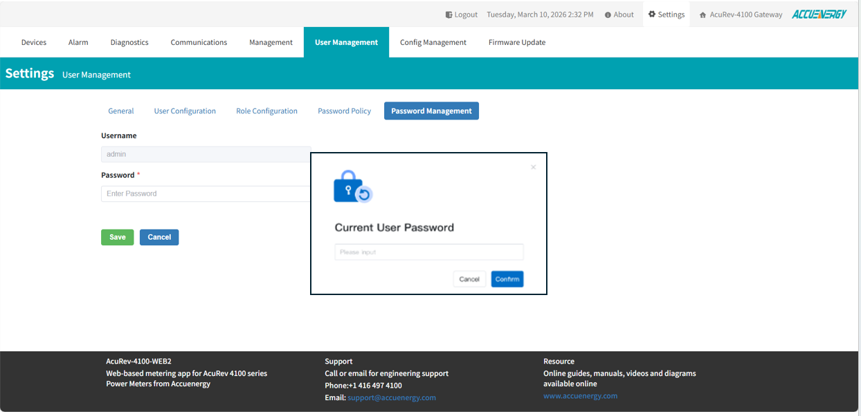
      - 默认密码必须从出厂重置
功能描述：设备出厂后，第一次登录admin和view用户使用默认密码访问系统，系统界面需要提示用户进行修改管理员账号密码，默认密码策略。
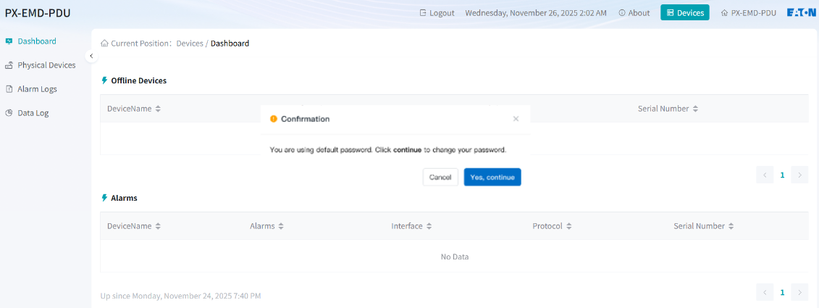
点击Cancel后，admin和view用户仍使用默认密码；
若一直不修改密码，则admin和view每一次登录，都需要该窗口提示。
view用户提示语为：“You are using the default password. Please contact your administrator to change your password.”。
点击Close按钮，点击后正常访问。
点击“Yes, continue.”后，跳转至系统如下页面进行修改密码：

Cancel后admin和view用户仍使用默认密码；
若一直不修改密码，则admin和view每一次登录，都需要该窗口提示；
Save之后每次登录admin用户仍使用新密码，不需要该窗口提示。
      - 容易受到 DOS 攻击
功能描述：产品必须提供在DoS事件导致的降级模式下运行时维持基本功能的能力

    - About功能需求
      - Trouble Shooting
功能描述
系统提供 Trouble Shooting（故障排查）功能，支持一键生成并下载设备运行诊断文件，用于问题定位、远程分析和售后支持。诊断文件采用加密格式存储，文件后缀为 .a2d。
支持下载Troubleshooting Report,支持选择当前设备和全部设备。
具体界面查看4.5.3
功能需求
• 系统应支持通过 Web 界面触发诊断文件生成；

    - AcuCloud 可编辑AcuCloud URL
AcuCloud 需要支持Advanced,支持修改系统URL,进入可编辑AcuCloud URL。
当访问AcuCloud配置页面时，支持系统URL增加“?showAdvanced=true”进入Advanced模式，可以配置向AcuCloud传输数据的URL。
https:// 192.168.2.116/?#!/settings/communications?showAdvanced=true
AXM-WEB2
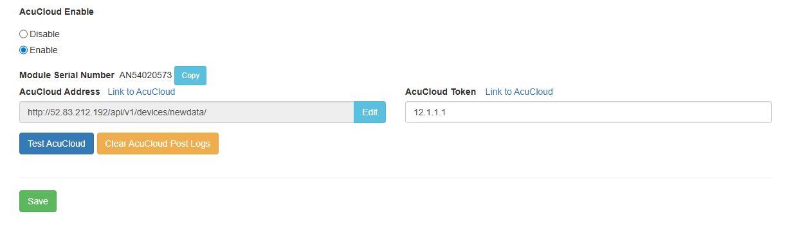

    - Firmware Update URL可修改
支持AcuRev-4100-WEB2设备Firmware Server URL 支持系统URL增加“?showAdvanced=true”进入Advanced模式，通过advance后门进行修改。
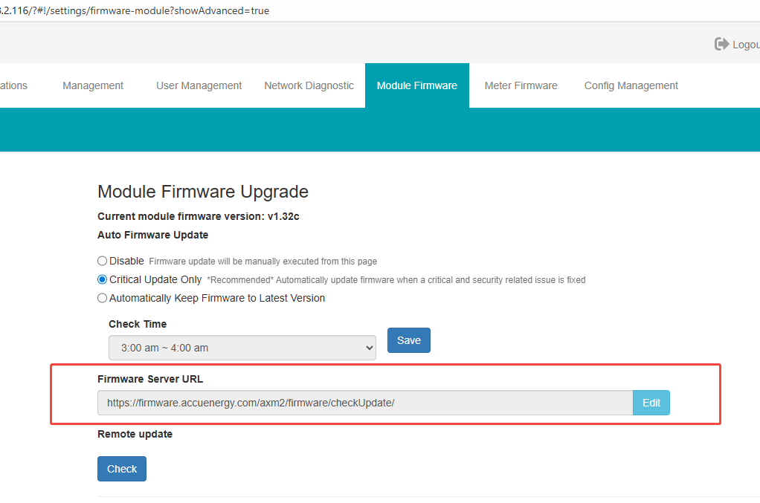
点击Edit进行修改
    - Remote Access URL修改
增加Advance功能，可修改URL
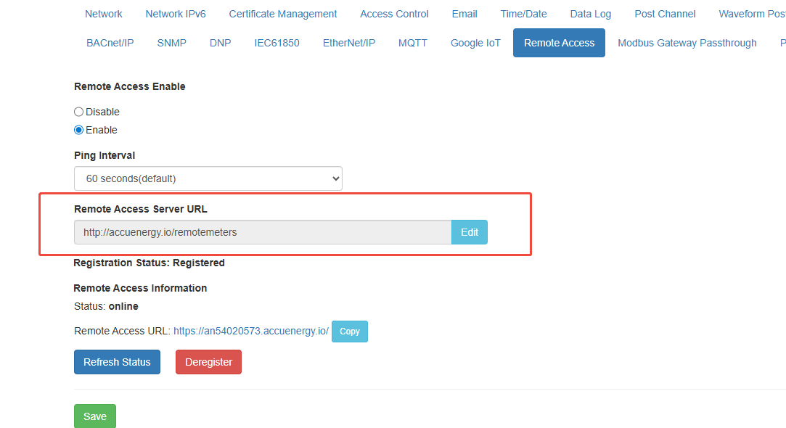
点击Edit
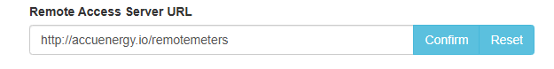
点击Save保存。
    - AcuRev-4100-WEB2的烧录工具问题
1、名称修改
2、批量烧录，扫码枪每扫码一次自动跳转至下一列，统一烧录
3、载板信息加入
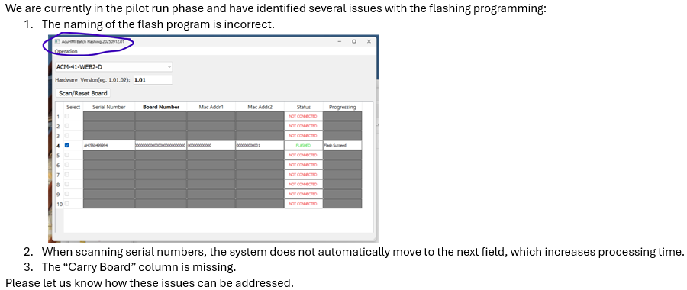

- WEB配置需求
  - 界面UI风格
UI风格考虑Accuenergy&Eaton构建或动态预研。
- 颜色：
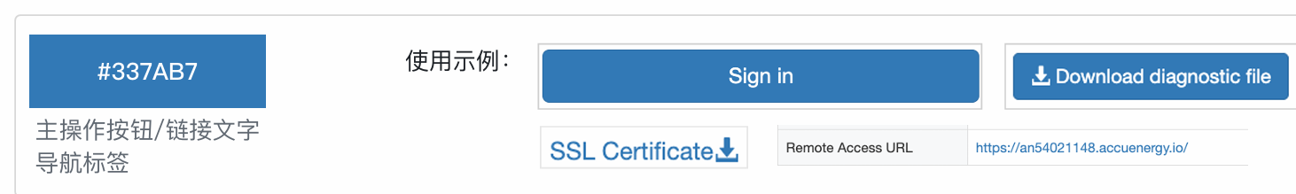
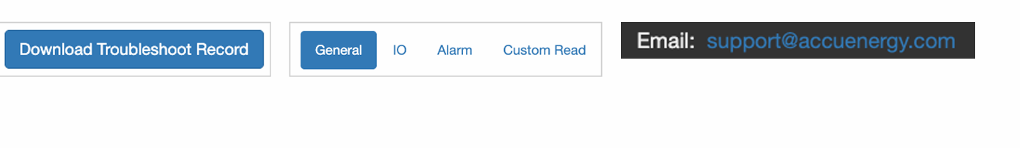
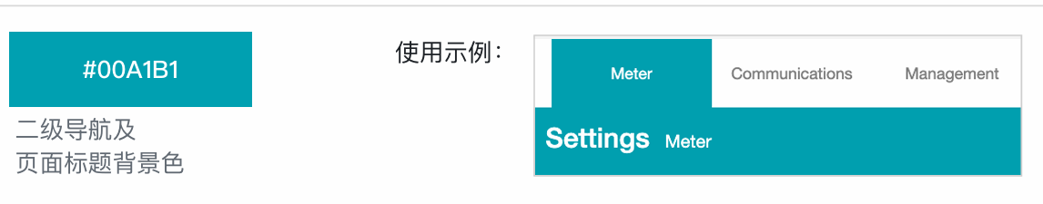
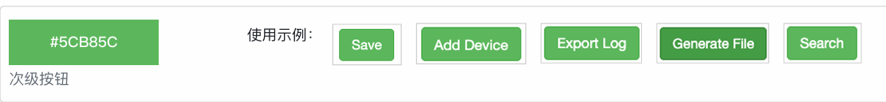
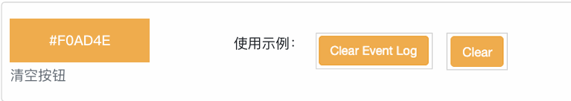
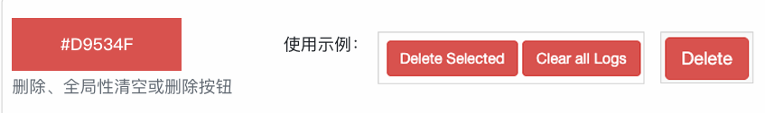
- 文字
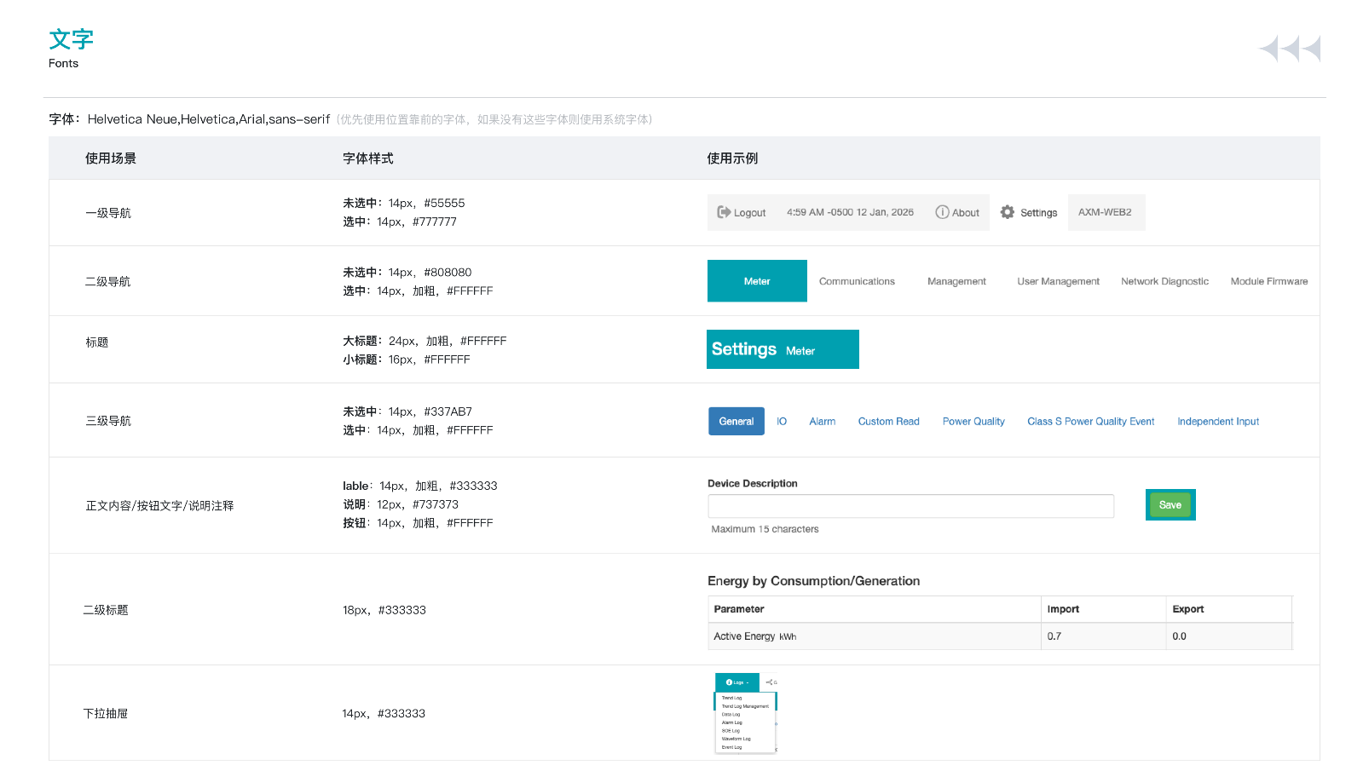
- LOGO
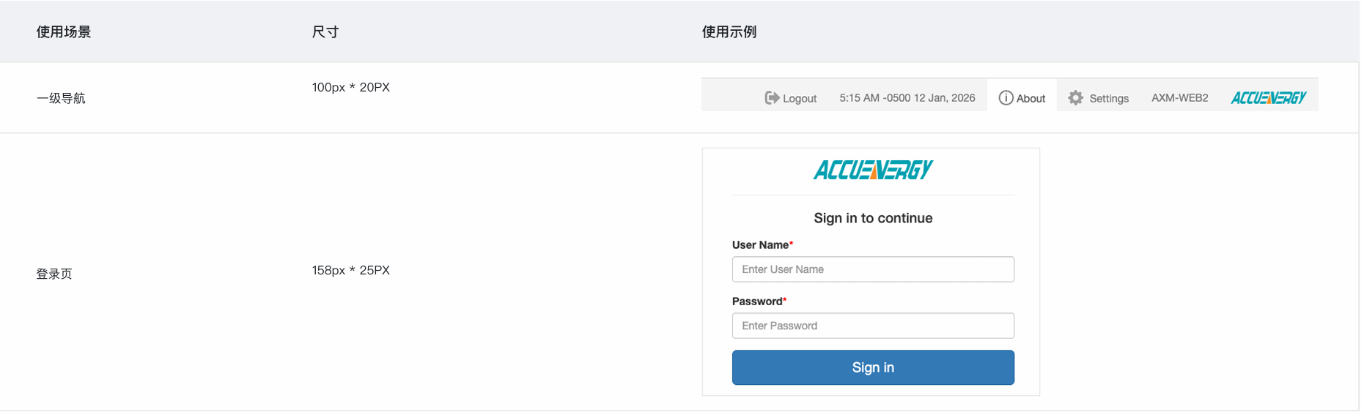
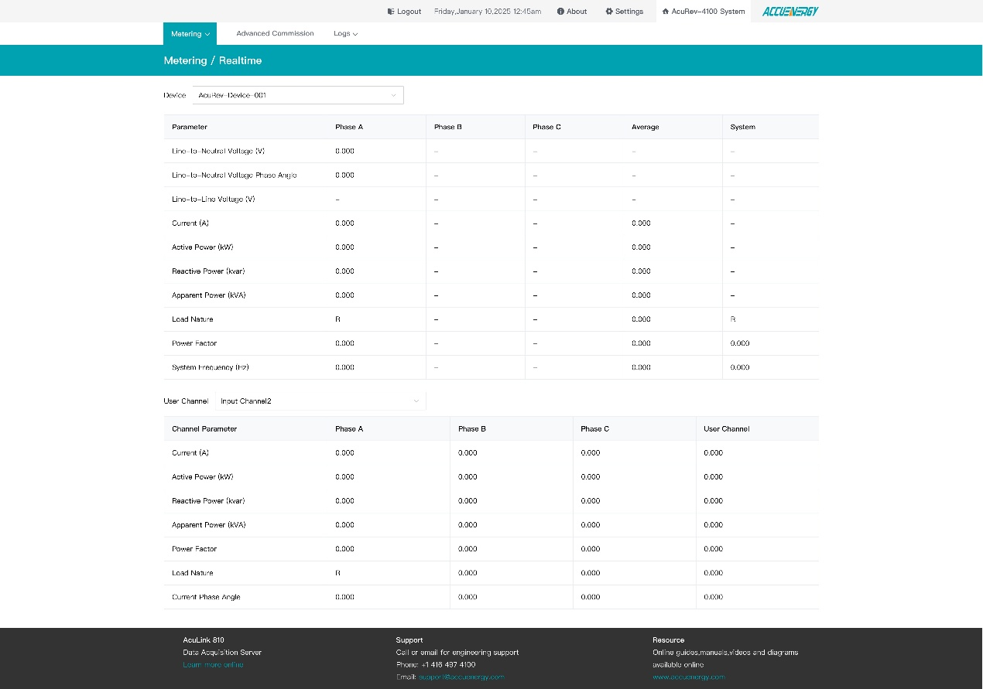
  - Metering
    - 修改User Channel为Meter Point
以下界面需要进行修改
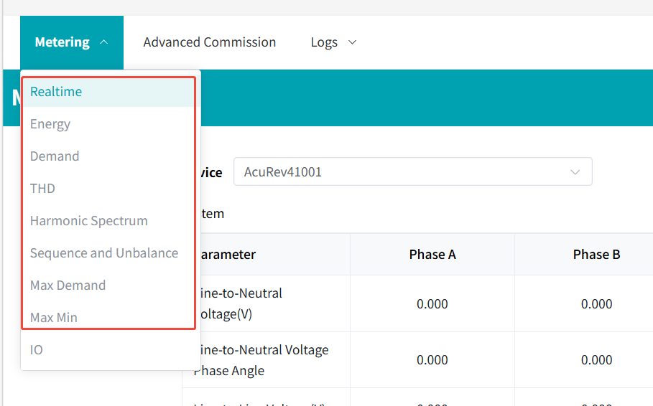
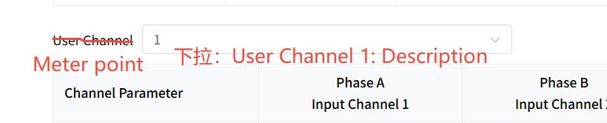

Meter Point
下拉选择 User Channel n : Description
若未配置Description，则选择为 User Channel

    - 新增Dashboard页面（本期暂不做）
Dashboard页面支持设备和Meter Point的多选展示，Devices per page默认值当前定为2（需前端根据性能考虑HMI），最大为32； Meter Points per page当前默认值定为6，最大值为96。
支持两种模式。
当系统为WEB Module模式下， 隐藏设备选择栏，Meter Point多选。默认全部显示不进行分页处理。
Meter Point下拉选择中{DeviceName}-UserChannel n: {Description}.
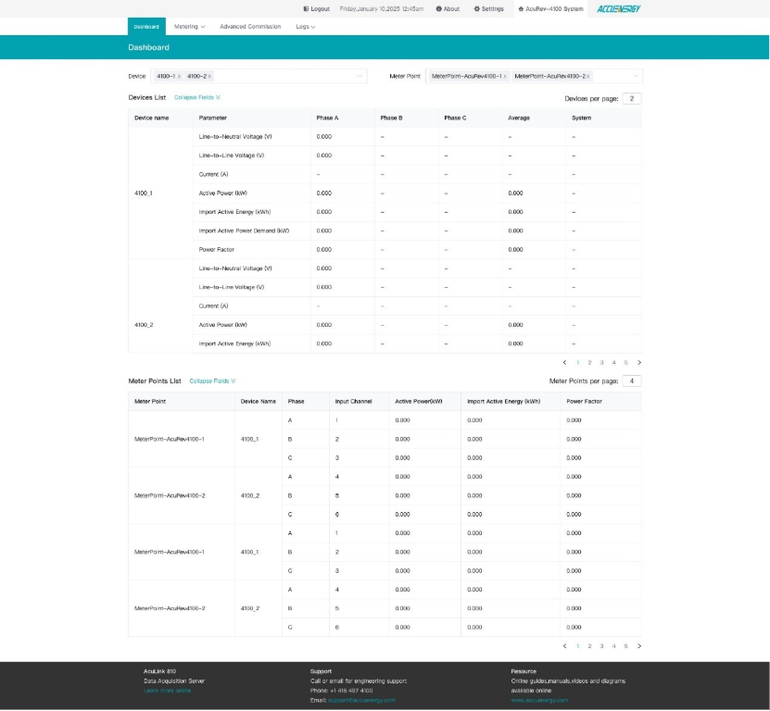
    - Realtime
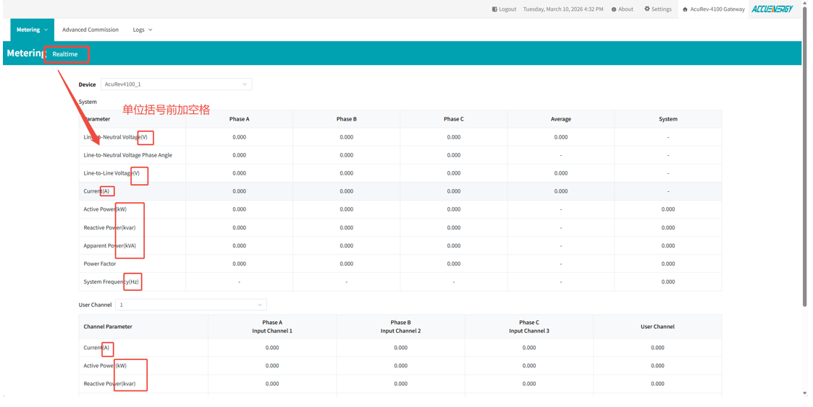
    - Max Min
- 修改1：
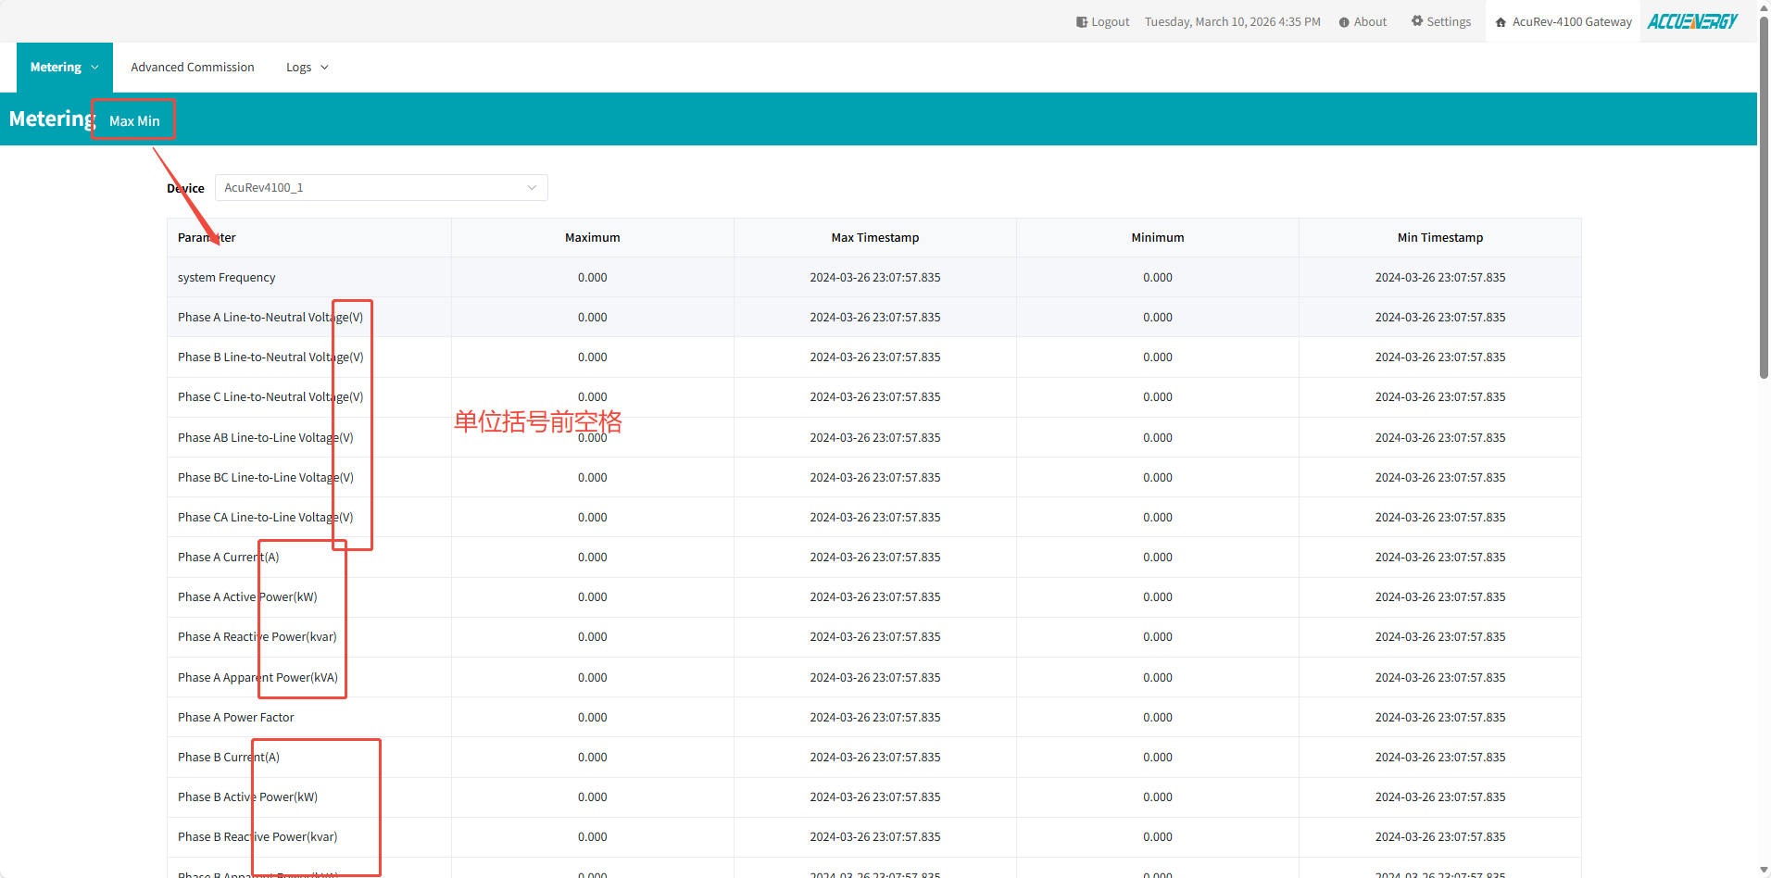
- 修改2：
原始页面如下
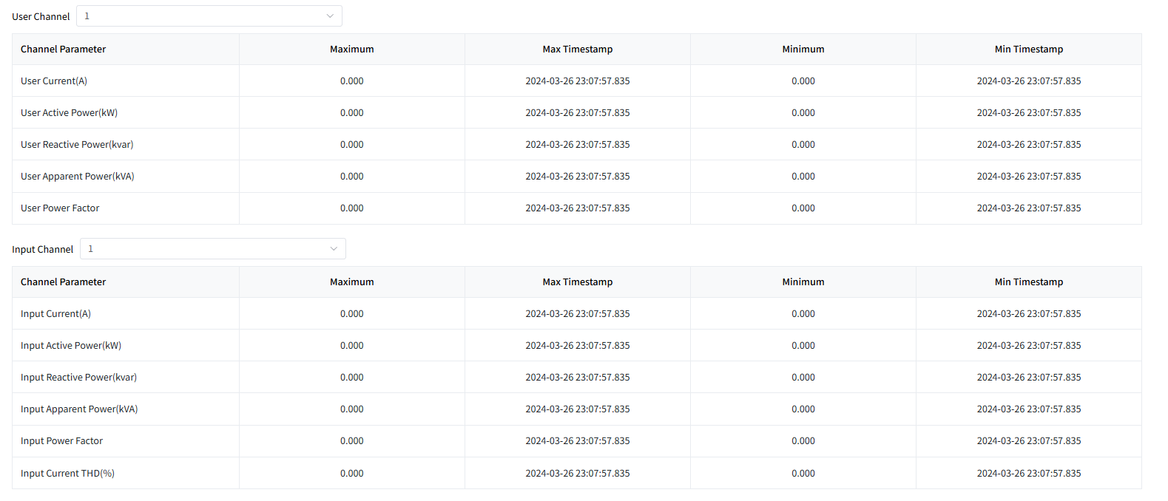
修改：调整User Channel和Input Channel页面进行合并
选择User Channel 1时，显示如下：
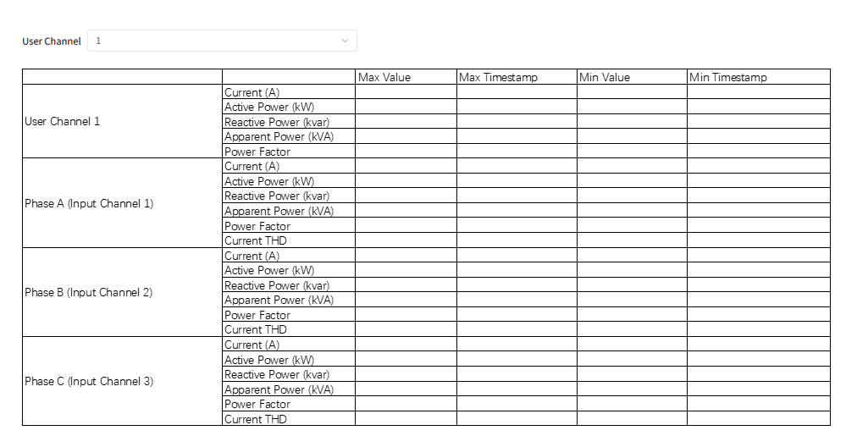
    - IO AcuIOM设备
      - DI
- 拆成两张表
  - DI Status
  - DI Counter
- DI Status表格
  - ID (格式DI 1) 字体加粗
  - Status （ON/OFF）
- DI Counter表格 (按钮 Clear All，弹窗二次确认，提示语)
  - ID (格式DI 1) 字体加粗
  - Count
  - Eng. Value
  - Unit
  - 按钮：Edit (弹窗修改值), Clear（弹窗二次确认)
当前页面显示如下
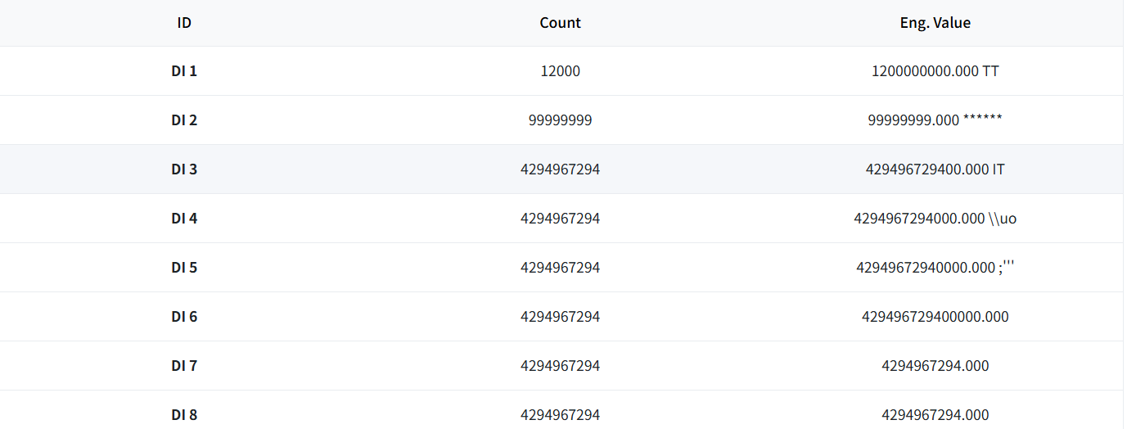
DI Count页面修改内容参考如下，非UI参考：
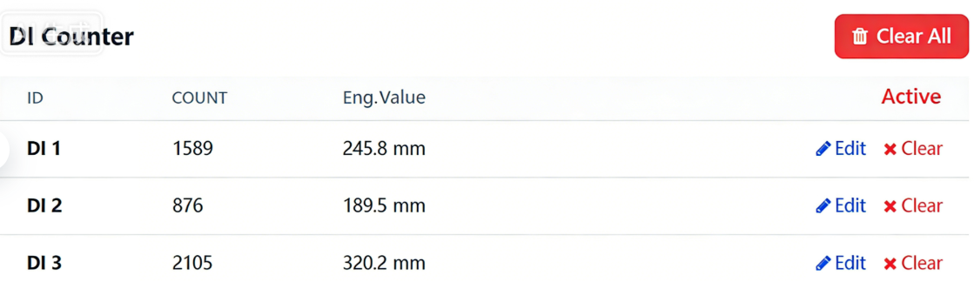

      - SOE Log
- 如果对应DI没有作为Status, 应 “-”
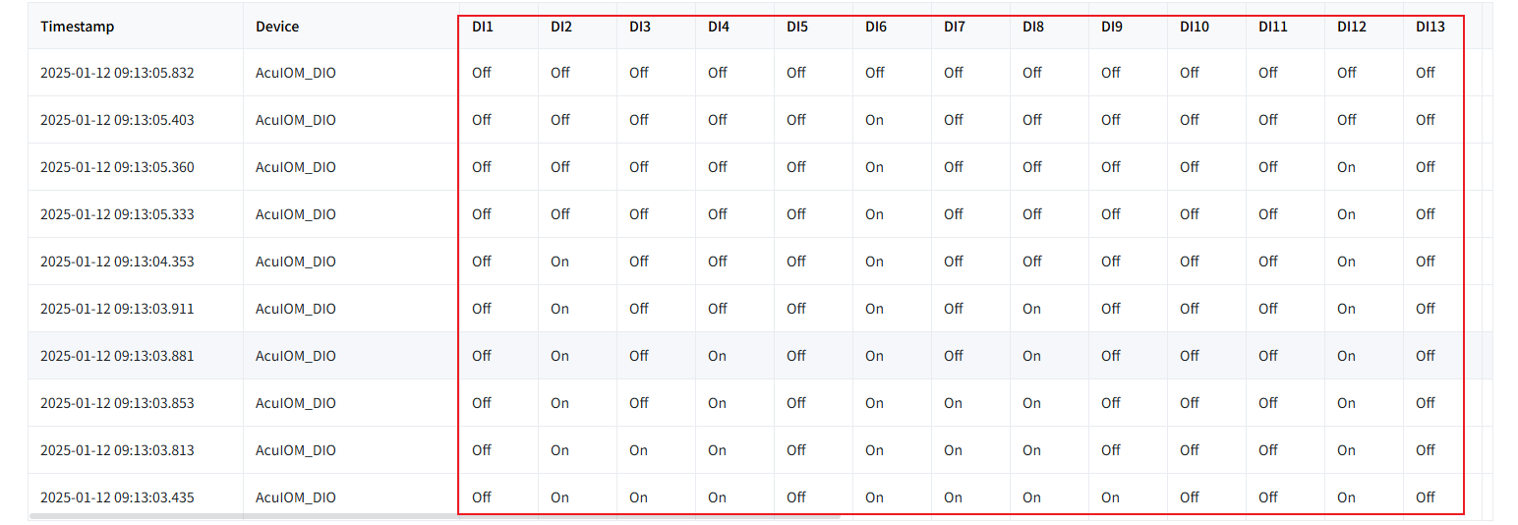

      - AO
- 表格内容
  - ID (格式AO 1)
  - Eng. Value 如 10.000 °C
  - Output 如 2.000 V
  - 按钮Control，点击弹窗修改Eng. Value，及显示对应Output Value。

点击Control后，弹窗，修改Eng. Value，及显示对应Output Value ,修改后选择Save保存或Cancel取消退出

  - Setting
    - Device
设备配置界面增加显示设备名
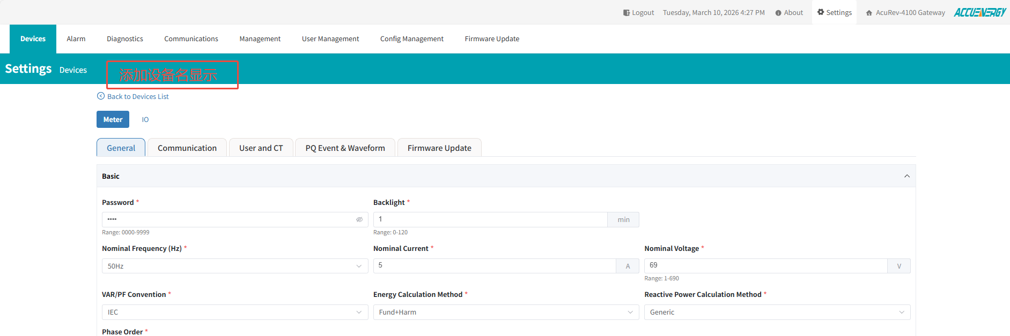
Add Device
修改
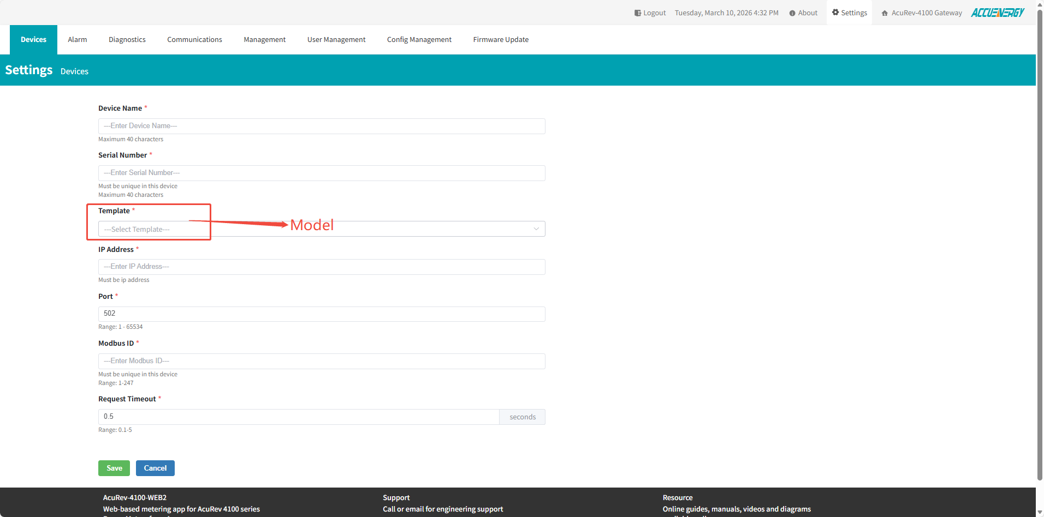

全局将设备的下拉选择修改为Module的下拉选择。

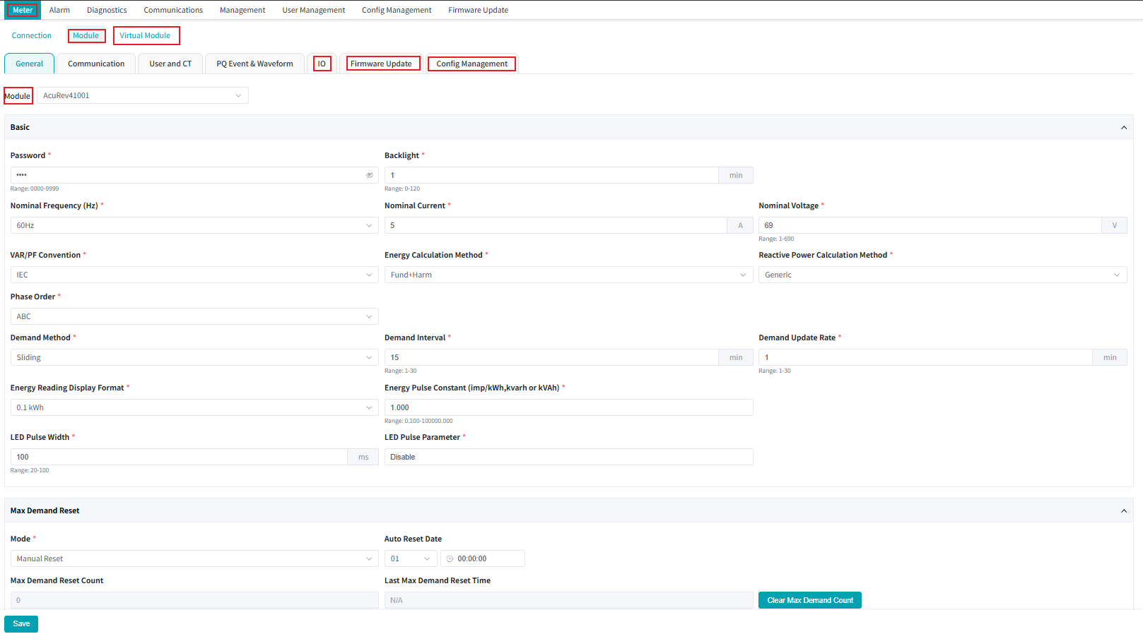
      - Scan Devices 暂不做
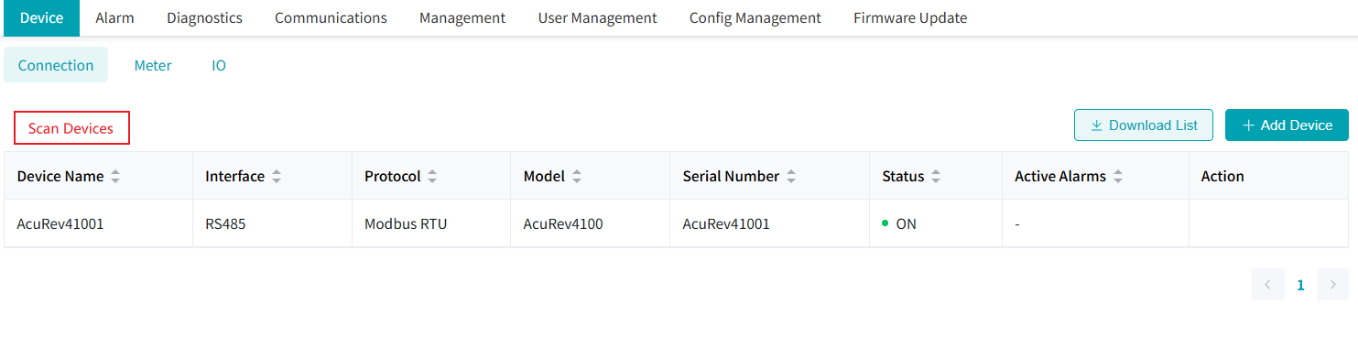
扫描按钮
扫描完成后弹窗如下图：
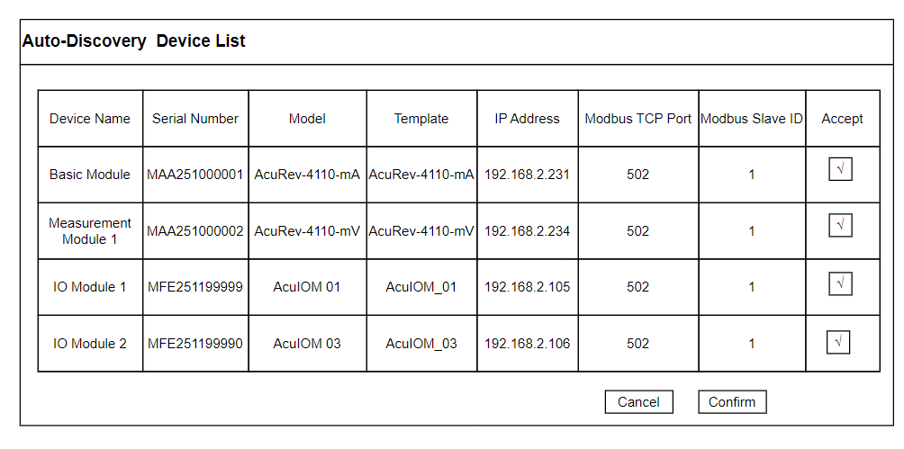
      - User and CT
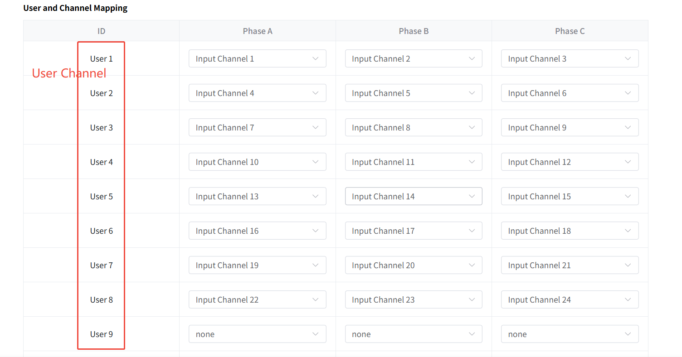
      - Virtual Device
Settings-Devices界面增加一个Virtual Device界面和物理设备界面Physical Device区分开。
Virtual Device页面显示Add Virtual Device按钮，列表显示Virtual Device Name虚拟设备名 、Serial Number 序列号、Action删除列。
参考界面：


      - Firmware Update
主要对于下挂的电表设备的更新，与表本体对齐
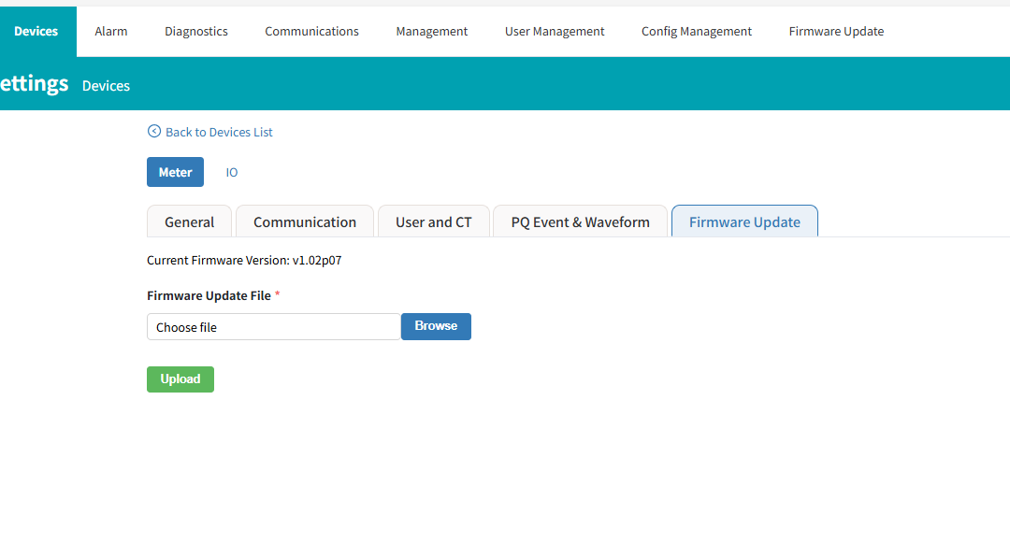

    - Settings AcuIOM设备
      - DI
Pulse Count列删除。
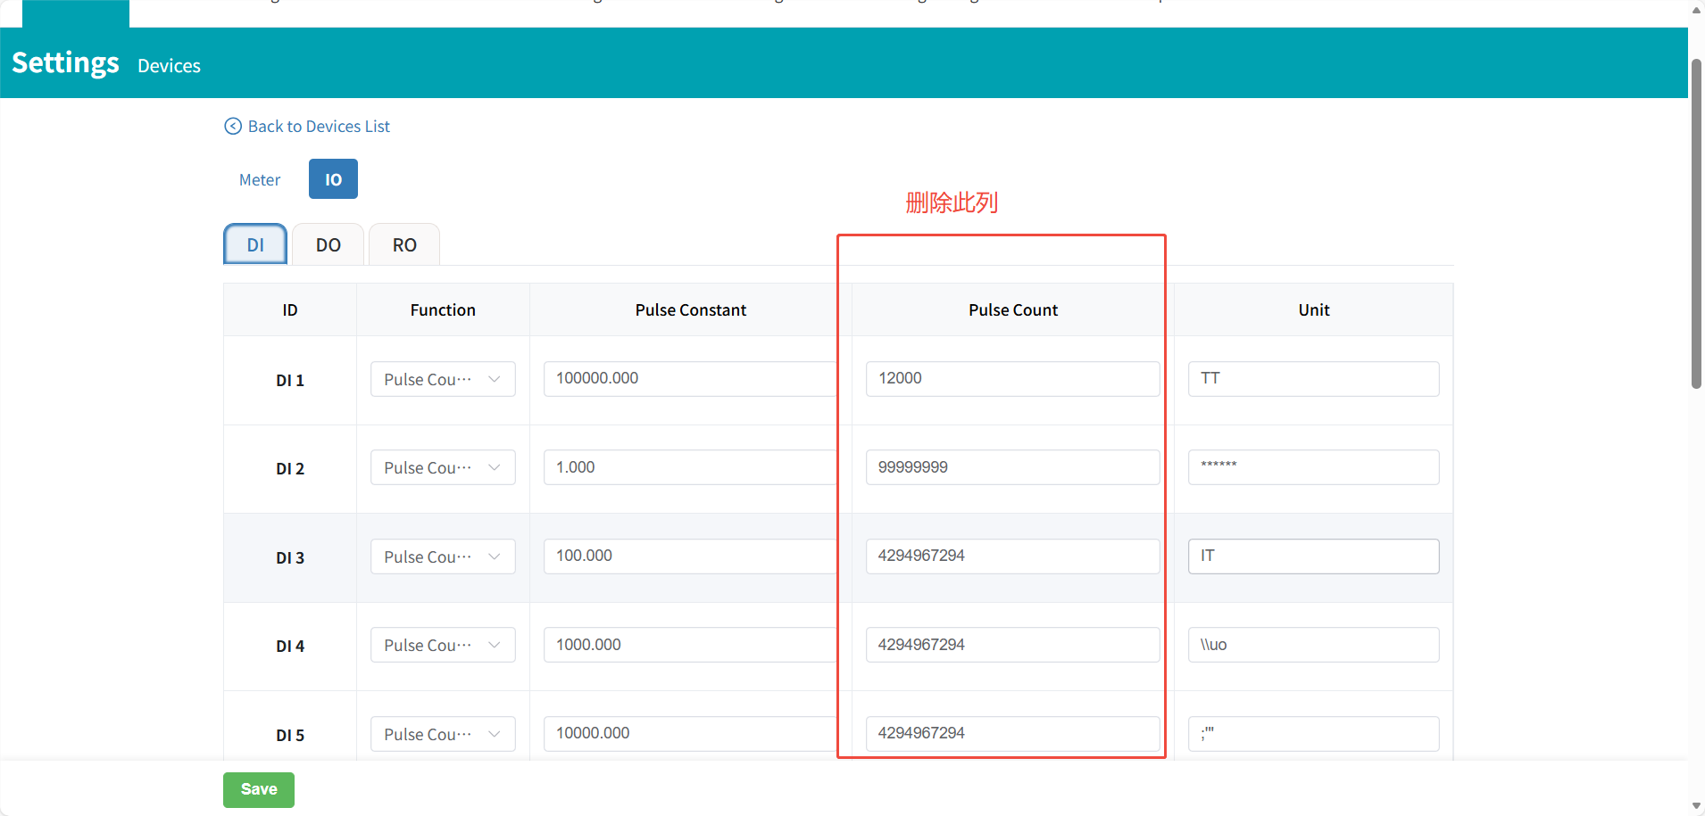
现有表格基础上添加 “Copy Channel”， “Apply to Selected”， “Reset Selected”功能
  - 例：
    - 每行有选择框和 “Copy”按钮
    - 表格上方两个按钮
      - “Apply to Selected”：按下后弹窗显示所有配置，二次确认。
      - “Reset Selected”：按下后，弹窗二次确认。
参考：

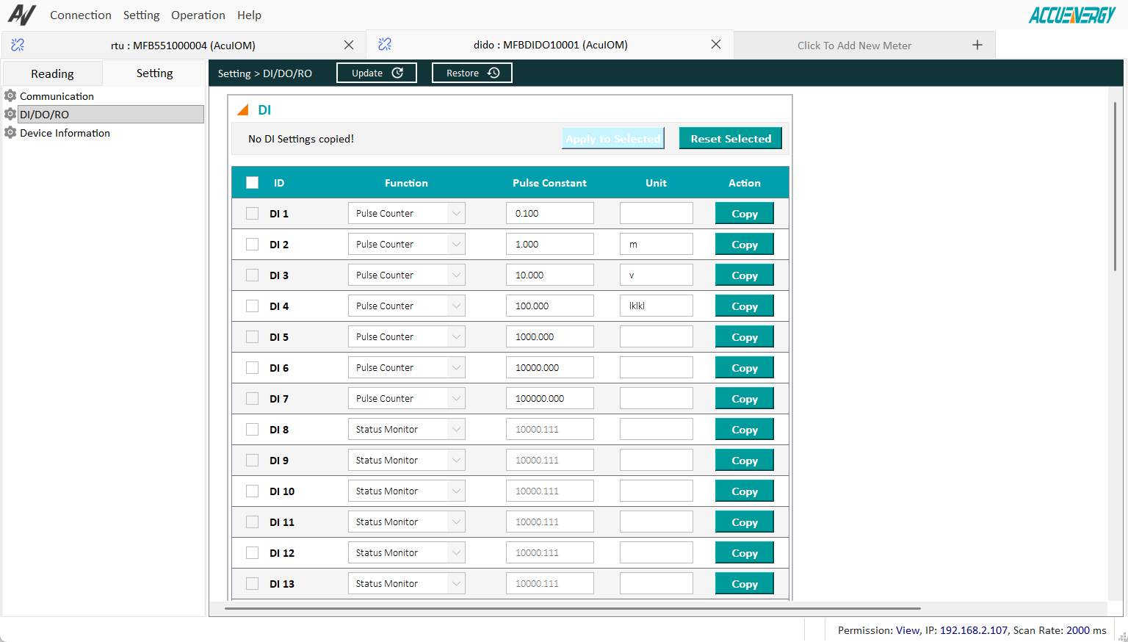
      - DO
现有表格基础上添加“Copy Channel”， “Apply to Selected”， “Reset Selected” 功能
      - RO
现有表格基础上添加“Copy Channel”， “Apply to Selected”， “Reset Selected” 功能
      - AI
现有表格基础上添加“Copy Channel”， “Apply to Selected”， “Reset Selected”功能
- 总表只包括
  - ID 格式 AI 字体加粗
  - Signal Type: 选项为 Voltage (0-10V), Voltage (2-10V), Current (0-20mA), Current (4-20mA)
  - Input Lower Limit
  - Input Upper Limit
  - Eng. Unit
  - Details按钮，按下后弹窗显示详细信息和编辑

参考上位机页面：
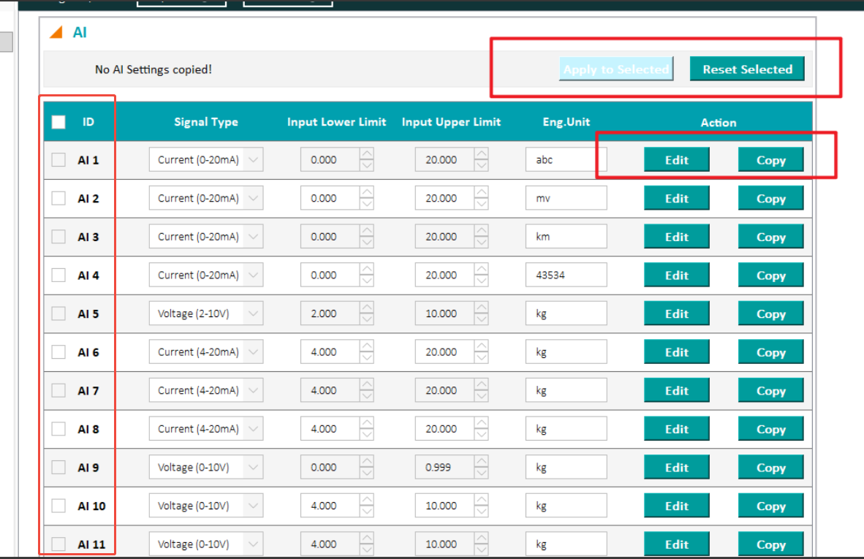

- 点击Edit详细信息弹窗
  - 标题 如： AI 1 Details
  - Signal Type: 选项为 Voltage (0-10V), Voltage (2-10V), Current (0-20mA), Current (4-20mA)
  - Input Lower Limit
  - Input Upper Limit
  - Eng. Unit
  - Number of Segments表示折线几段1~3
  - Breakpoints列表, 单位来自配置，Number of Segments为1时，Point仅存在1、2；为2时，Point仅存在1、2、3；为3时，Point仅存在1、2、3、4；

Point | Input | Eng. Value
1 | 0 V | 0 °C
2 | 2 V | 20 °C
3 | 5 V | 50 °C
4 | 10 V | 100 °C

  - 考虑折线图
  - 考虑“Copy Channel”， “Apply to Selected”， “Reset Selected”

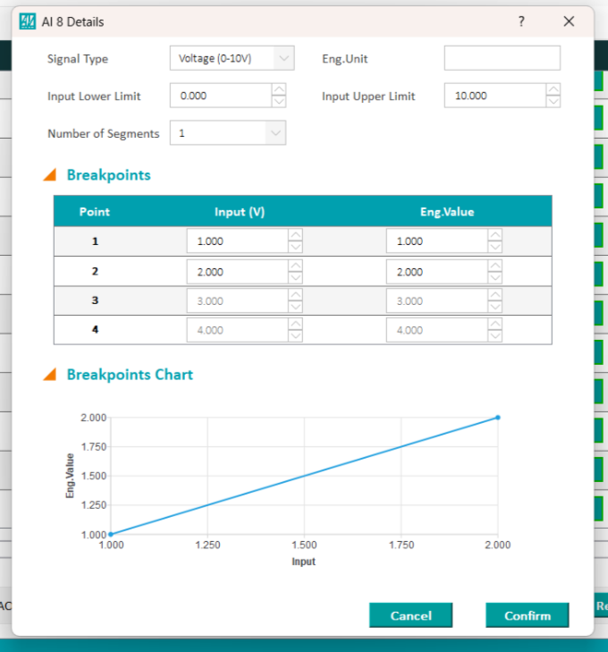

      - AO
- 总表只包括
  - ID 格式 AO 1 字体加粗
  - Signal Type: 选项为 Voltage (0-10V), Voltage (2-10V), Current (0-20mA), Current (4-20mA)
  - Eng. Unit
  - Output Lower Limit
  - Output Upper Limit
  - Details按钮，按下后弹窗显示详细信息和编辑
- 详细信息弹窗
  - 标题如 AO 1 Details
  - Signal Type: 选项为 Voltage (0-10V), Voltage (2-10V), Current (0-20mA), Current (4-20mA)
  - Eng. Unit
  - Output Lower Limit
  - Output Upper Limit
  - Number of Segments表示折线几段，Number of Segments为1时，Point仅存在1、2；为2时，Point仅存在1、2、3；为3时，Point仅存在1、2、3、4；
  - Breakpoints 列表,单位来自配置
Point | Eng. Value | Output
1 | 0 °C | 0 V
2 | 20 °C | 2 V
3 | 50 °C | 5 V
4 | 100 °C | 10 V
  - 考虑折线图
  - 考虑“Copy Channel”， “Apply to Selected”， “Reset Selected”
删除 AO Physical Measurement Input部分
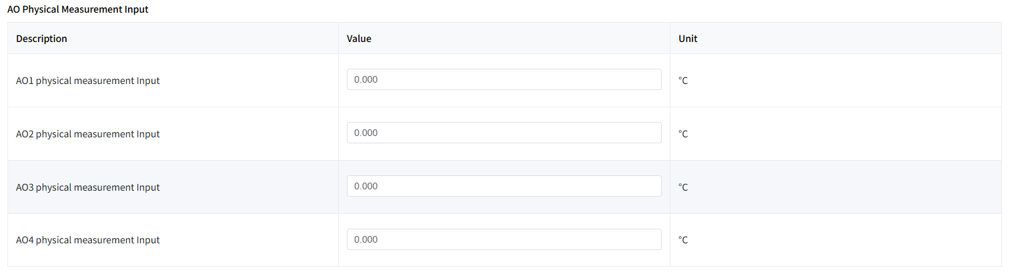
    - Diagnostic
      - Wiring Check
UI设计
Wiring Check相关配置在Diagnostic->Wiring Check目录下进行配置。
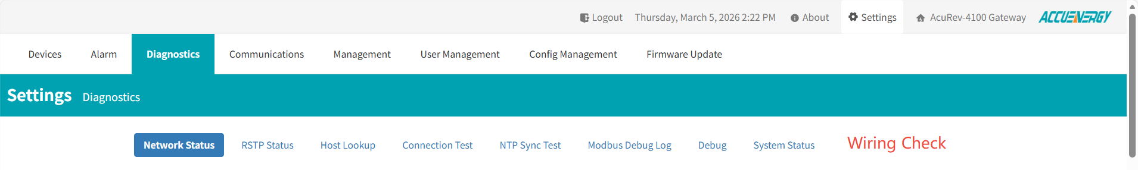
进入Wiring Check界面后，选择需要进行接线检查的4100电表设备

    - Communication
      - BACnet/IP
支持BACnet IP协议，以服务端模式等待客户端请求。
- 使用内存数据
- 不支持用户配置参数，映射数据包括
  - AcuRev-4100
    - Basic Parameter (不含LN)
    - Demand
    - Power Quality (不含individual harmonics)
    - Energy
    - IO: DI status, DI counter, RO Status, DO status
  - AcuIOM
    - IO: AI value, DI status, DI counter, RO Status, DO status
参数限制规则参AcuRev-2100-WEB2下图.增加设备勾选。
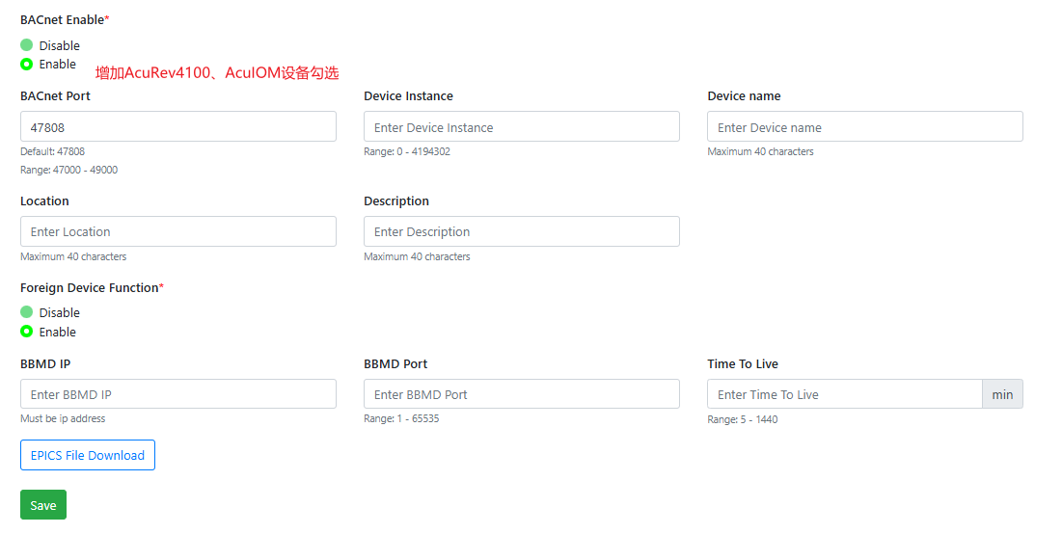
1）BACnet Enable：
BACnet Port：默认 UDP 47808，范围为47000~49000；
Device Instance：BACnet 协议中每台设备的唯一标识符，用于区分同一网络内的不同设备，范围为0 – 4194302的整数
Device name：支持最多40个字符；
Location: 支持最多40个字符；
Description：支持最多40个字符；
2）Foreign Device Function：
BBMD IP：在不同 IP 子网之间转发 BACnet 广播消息的设备，必须为IP地址；
BBMD Port：范围为1 – 65535；
Time To Live：消息或注册在网络中有效的时间，范围为5~1440分钟；
支持下载EPICS文件。

  - About
将About页面下的Installation Record和Inspection Record移动到Service页面。
仅保留Information界面。
  - Service
增加Service页面，将About页面下的Installation Record和Inspection Record移动到此页面。并额外增加Troubleshooting页面。
Service 子页面允许用户查看和支持下拉可选AcuRev-4100-WEB2、AcuRev-4100、AcuIOM设备查看及配置安装记录、检查记录、诊断信息。
输入框的长度限制均为40个字符限制。

    - Installation Record
支持使用 AcuCloud 推送Installation Record ，安装报告支持每修改保存时，向AcuCloud进行推送。增加PT Installation Table信息。
AcuCloud 推送Installation Record 只针对4100电表设备进行推送。
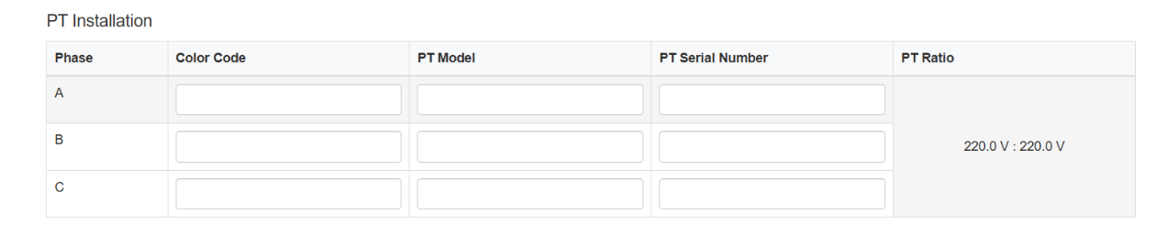

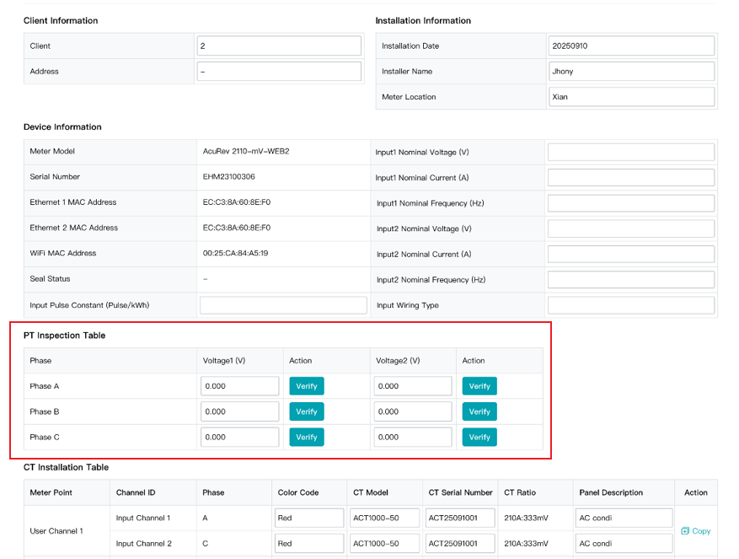
增加一键复制配置功能。
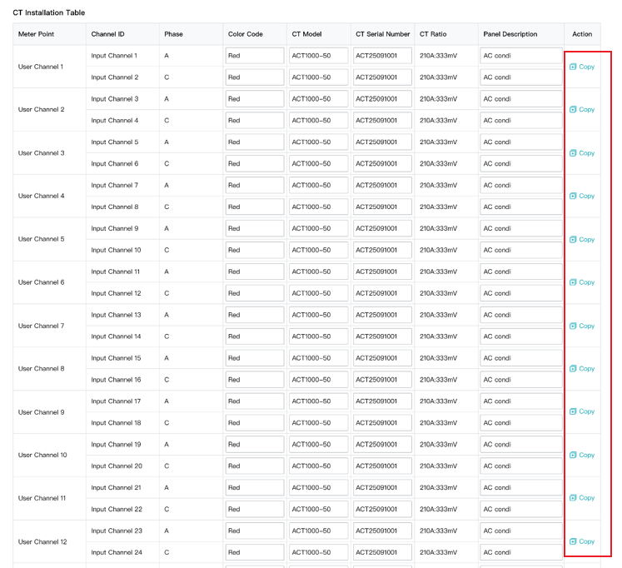
CT安装记录复制弹窗如下，支持将当前User Channel的配置信息复制到指定的User Channel中：
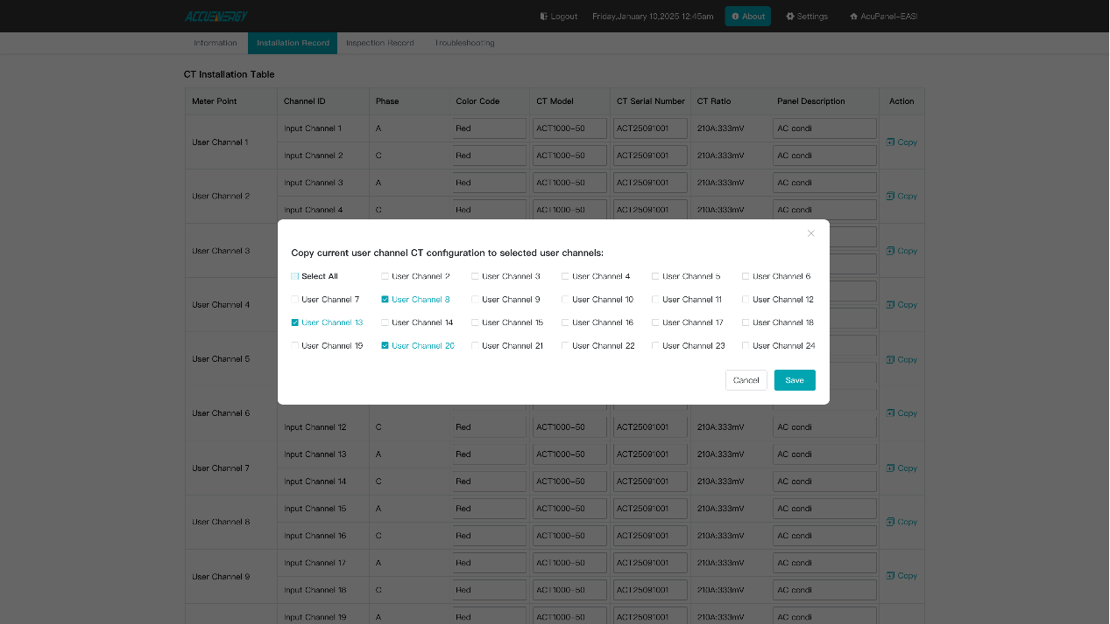
    - Inspection Record

支持使用 AcuCloud 推送Inspection Record ，安装报告支持每修改保存时，向AcuCloud进行推送。
AcuCloud 推送Inspection Record 只针对4100电表设备进行推送。
增加PT Inspection Table信息。
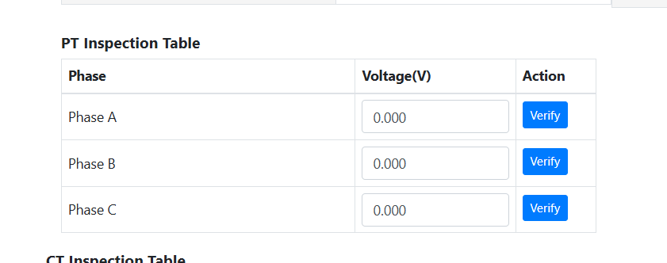

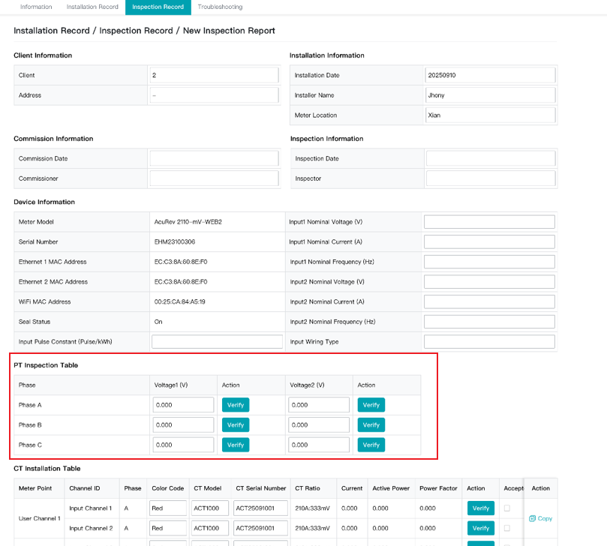
CT检查记录复制弹窗与安装记录一致。
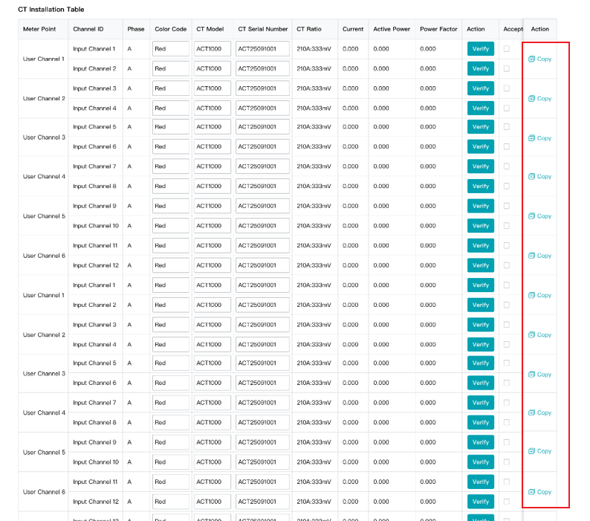
    - Troubleshooting
支持下载诊断文件，查看需要解密，文件后缀为a2d；
支持下载Troubleshooting Report,支持选择当前设备和全部设备。
Meter/Module Information根据所选设备展示对应的版本信息。

- AcuRev4100-WEB2
Meter/Module Information、Communication Information信息仅支持从设备获取展示，切换页面需刷新；
无Current信息。
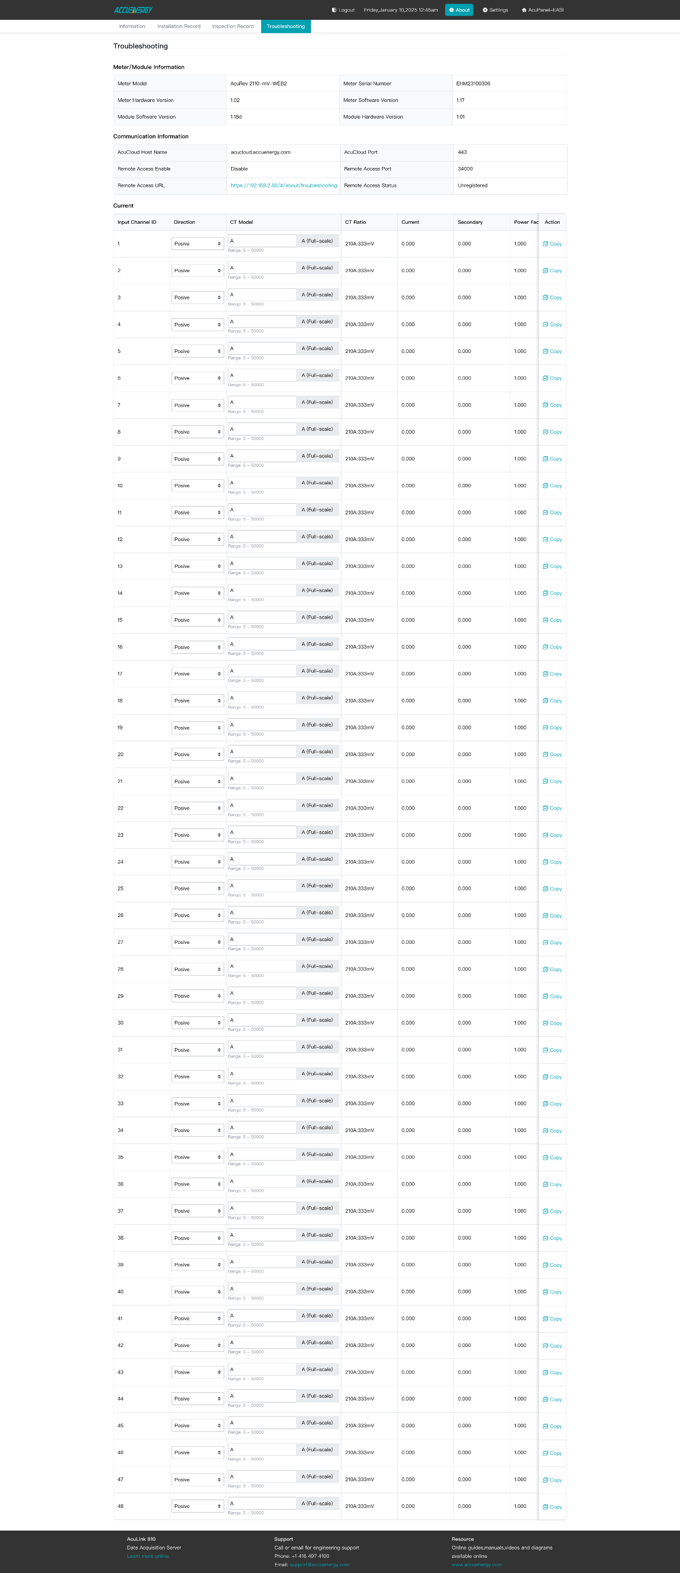

- 2)AcuRev-4100
Meter/Module Information仅支持从设备获取展示，切换页面需刷新；
Current: inputchannel ID为1~24，Direction仅支持下拉选择Positive和Negative、CT Model支持输入1~50000的整数；其余信息支持从设备获取展示，切换页面需刷新。
CT Model
Direction
数据来源：实时从电表读取、可修改（写回电表）
目前无二次侧电流值Secondary，先删除此列。
无Communication Information信息。
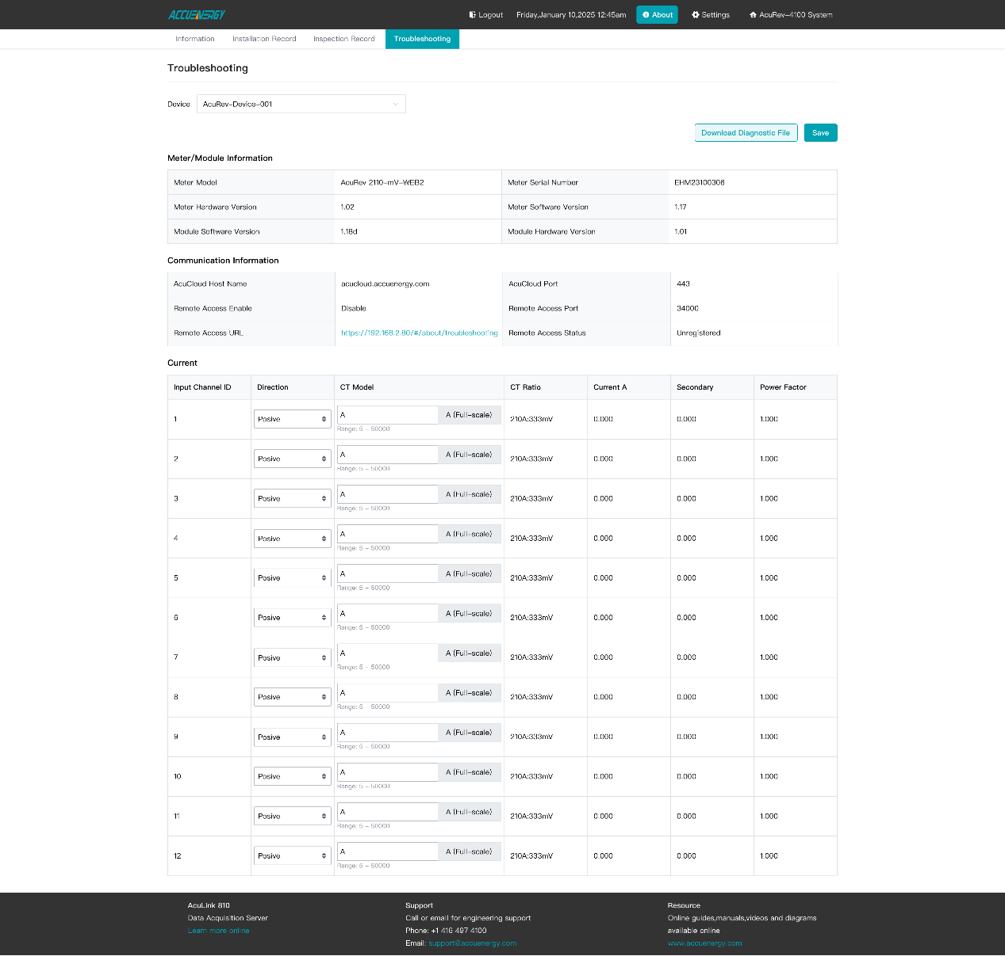
- 3）AcuIOM
Meter/Module Information仅支持从设备获取展示，切换页面需刷新；
无Current信息；
无Communication Information信息。
